Grudzień 2022

INICJATYWA CZWÓRMIASTO – strategia działania

SPIS TREŚCI

Uwarunkowania i umowcowanie Strategii Działania 2
Skład Inicjatywy - Partnerstwa Czwórmiasto 6
Cele Partnerstwa 7
Historia Inicjatywy Czwórmiasta 9
Syntetyczna informacja o potencjale oraz uwarunkowaniach rozwoju Inicjatywy Czwórmiasto 10
ANALIZA PORÓWNAWCZA 18
Analiza porównawcza 19
WYMIAR GOSPODARCZY 20
WYMIAR SPOŁECZNY 21
WYMIAR ŚRODOWISKOWO – PRZESTRZENNY 22
Projekty zaplanowane do realizacji w ramach Inicjatywy Czwórmiasto 26
Projekt nr 1: Wzmocnienie roli kultury i zrównoważonej turystyki Czwórmiasta. 26
Projekt nr 2: Utworzenie Ekoaglomeracji Czwórmiasta 37
Projekt nr 3: Rozwój przedsiębiorczości poprzez wsparcie powstawania i rozwoju innowacyjnych spółek (start-up/scale-up) na terenie Czwórmiasta przy wykorzystaniu potencjału istniejących Instytucji Otoczenia Biznesu. 40
Zarządzanie i współpraca z interesariuszami 42

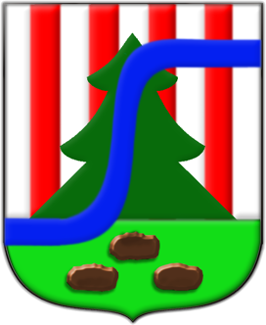 | 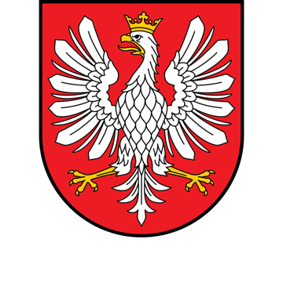 | 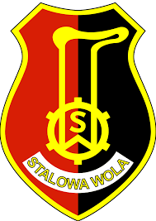

Uwarunkowania i umowcowanie Strategii Działania
Strategia działania Inicjatywy Czwórmiasto, w skład którego wchodzą następujące samorządy: gmina i miasto Nisko, miasto Sandomierz, miasto Stalowa Wola oraz miasto Tarnobrzeg jest dokumentem, który określić ma wstępne uwarunkowania i cele współpracy samorządów, a także potencjalne obszary współpracy o charakterze projektowym. Zakłada się, że mogą one oczywiście z czasem ewoluować i rozszerzać lub dostosowywać się do zmieniającej się sytuacji zewnętrznej, uwarunkowań na poziomie europejskim, krajowym oraz regionalnym, a także sytuacji poszczególnych jednostek.
Dokument wyznacza obszary współpracy na najbliższe lata i opiera się na dotychczasowych doświadczeniach. Przede wszystkim wskazuje, że współpraca wielu różnych jednostek jest właściwym kierunkiem rozwoju i w przyszłości determinować będzie prawdziwie zrównoważony rozwój czterech wskazanych powyżej samorządów.
Inicjatywa Czwórmiasto jest porozumieniem ponadregionalnym, opartym na oddolnej inicjatywie oraz wierze samorządów, że tylko wspólnie projektowane oraz wdrażane projekty pozwolą na osiągnięcie długoterminowych celów rozwoju, a przede wszystkim polepszenie sytuacji mieszkańców poszczególnych tworzących je miast. Ww. inicjatywa oznacza współpracę czterech miast, które są centrami obsługi dla otaczających obszarów, gdzie ponadto skumulowanych jest wiele usług, a ponadto zlokalizowane są instytucje kluczowe dla rozwoju – siedziby władz samorządowych, biznes, organizacje pozarządowe i wiele innych. W tym kontekście szalenie istotne jest budowanie wielopoziomowych oraz wielosektorowych partnerstw, które będą wspólnie odpowiadały za planowanie prorozwojowych działań zintegrowanych.
Należy podkreślić, że dokument strategii nie zastępuje gminnych czy ponadlokalnych strategii rozwoju, jest jedynie uzupełnieniem działań realizowanych na poziomie lokalnym i pozwolić ma na podkreślenie współpracy miast i Inicjatywy Czwórmiasto, do której odwołuje się m.in. Strategia Rozwoju Województwa Podkarpackiego 2030 („utworzenie multipolarnego układu miast”).
Głównym założeniem Strategii działania Inicjatywy Czwórmiasto jest uzupełnienie i dopełnienie lokalnych i sektorowych strategii rozwoju o wszystkie cele, działania i projekty, które lepiej, efektywniej i skuteczniej można i należy realizować́ wspólnie.
Inicjatywa Czwórmiasto to jednocześnie Partnerstwo Czwórmiasto.
Najistotniejszymi z punktu widzenia całego partnerstwa uwarunkowaniami rozwoju są:
- Partnerstwo Czwórmiasto jest szansą na wzmocnienie północnej części województwa podkarpackiego, a także wzmocnienie powiązań międzyregionalnych
- Partnerstwo funkcjonuje w dwóch duopolach, które powiązane są ze sobą terytorialnie, a przynajmniej jeden z nich charakteryzuje się silnymi związkami funkcjonalnymi, jeżeli chodzi o rynek pracy, usługi transportowe i inne (Stalowa Wola i Nisko)
- potencjał demograficzny i gospodarczy nie przekładają się̨ na pozycję poszczególnych miast, a także partnerstwa. Przyczynami są̨ ograniczona współpraca pomiędzy podmiotami oraz brak wspólnej marki.
- Istnieje silne wewnętrzne zróżnicowanie poszczególnych miast, co wynika głównie z uwarunkowań historycznych.
Działania w ramach Inicjatywy Czwórmiasto są zgodne z zapisami wielu dokumentów krajowych wskazujących na potrzebę wspierania miast, które tracą swoją pozycję subregionalnych i lokalnych biegunów wzrostu.
KRAJOWA STRATEGIA ROZWOJU REGIONALNEGO (KSRR):
Jednym z celów wskazanych w KSRR jest „Zwiększanie wykorzystania potencjału rozwojowego miast średnich tracących funkcje społeczno-gospodarcze”. Chodzi przede wszystkim o odbudowę bazy gospodarczej tych miast oraz wzmacnianie ich roli jako centrów aktywności społecznej i gospodarczej poprzez wspieranie rozwoju przedsiębiorczości i tworzenie atrakcyjnych miejsc pracy. Lokalne firmy muszą stawać się konkurencyjne i rozpoznawalne. Istotnym elementem działań prorozwojowych w tym zakresie powinno być także wspieranie edukacji na wszystkich poziomach, z wykorzystaniem nowoczesnych technologii.
Miasta muszą także mierzyć się z wyzwaniami klimatycznymi realizując szereg działań i inwestycji w tym zakresie. Od promowania i rozwijania transportu niskoemisyjnego na obszarach funkcjonalnych, poprzez wprowadzanie zasad i edukację w ramach gospodarki obiegu zamkniętego, ale także inwestowanie w odnawialne źródła energii i promowanie, a także realizację projektów związanych z efektywnością energetyczną. Bardzo istotną kwestią jest tu budowanie wielosektorowych inicjatyw i angażowanie, a także edukowanie mieszkańców, bo od wszystkich zależy osiągnięcie ambitnych celów klimatycznych.
KSRR wskazuje, że zakres interwencji będzie dostosowany do konkretnych potrzeb danego miasta, ale identyfikuje różne działania niezbędne dla osiągnięcia założonych celów, a wśród nich m.in.:
- budowanie spójnej wizji rozwoju obszaru w oparciu o potrzeby mieszkańców i kapitał przestrzenny,
- wsparcie rozwoju przedsiębiorczości, kształcenia i szkolenia zawodowego, w szczególności w sektorach wpisujących się̨ w zdefiniowane specjalizacje gospodarcze danego obszaru powiązanego funkcjonalnie, w tym pobudzenie rodzimej/lokalnej przedsiębiorczości, wsparcie rozwoju kadr sektora usług dla biznesu,
- wykorzystanie potencjału lokalnych szkół wyższych (w szczególności Państwowych Wyższych Szkół Zawodowych), jako podmiotów aktywnie wspierających rozwój lokalnych gospodarek,
- tworzenie przestrzeni dla rozwoju przedsiębiorczości,
- wsparcie dla tworzenia i rozwoju różnorodnej i wysokiej jakości oferty placówek edukacyjnych, w tym szkół sportowych, artystycznych oraz średnich i wyższych szkół zawodowych,
- podejmowanie inicjatyw na rzecz ochrony i poprawy stanu środowiska
- rozwój obszarów o wysokich walorach przyrodniczych i krajobrazowych,
- aktywizacja lokalnej społeczności na rzecz pobudzania rozwoju społeczno-gospodarczego w zakresie podnoszenia kompetencji i umiejętności mieszkańców oraz wzmacnianie poczucia tożsamości i integracji społeczności lokalnej (jako czynnik m.in. przeciwdziałający decyzjom o migracji),
- wykorzystanie potencjału ekonomii społecznej i solidarnej w rozwijaniu gospodarki o obiegu zamkniętym, w szczególności w zakresie gospodarowania odpadami i przeciwdziałania marnowaniu żywności.
Kolejnym dokumentem dotyczącym konieczności szczególnego wspierania miast i rozpoznania ich szczególnej roli w kształtowaniu procesów rozwojowych jest Krajowa Polityka Miejska 2030.
KRAJOWA POLITYKA MIEJSKA 2030+ (KPM)
Obszary miejskie charakteryzują się przenikaniem problemów o różnym charakterze (gospodarcze, społeczne, demograficzne, przestrzenne, środowiskowe, kulturowe i inne), które tworzą skomplikowaną strukturę wzajemnych zależności. Stąd niezbędne jest odejście od myślenia sektorowego i rozwiązywanie problemów istniejących w przestrzeni miejskiej w sposób zintegrowany, angażujący wiele środowisk, w tym jednostek samorządu terytorialnego, biznesu, nauki, kultury, organizacji pozarządowych, przedsiębiorców i wielu innych.
Strategia Odpowiedzialnego Rozwoju wskazuje, że jednym z filarów odpowiedzialnego rozwoju jest rozwój społecznie wrażliwy i terytorialnie zrównoważony, wzmacniający potencjał endogeniczny danego terytorium i oparty na solidarności społecznej. Z efektów podejmowanych działań́ powinni korzystać́ wszyscy obywatele.
Jednocześnie wskazanie w KSRR obszaru strategicznej interwencji na poziomie krajowym, czyli miast średnich tracących funkcje społeczno-gospodarcze wskazuje na konieczność wyrównywania potencjałów i szans rozwojowych, a także zmniejszanie dysproporcji w poziomie rozwoju społeczno-gospodarczego różnych terytoriów, w szczególności wspomaganie rozwoju obszarów, które nie mogą̨ w pełni rozwinąć́ swojego potencjału lub utraciły funkcje.
Podsumowując, Inicjatywa Czwórmiasta ma szansę stać się ważnym i trwałym forum współpracy dla rozwoju zaangażowanych jednostek, a także obszarów powiązanych funkcjonalnie poprzez stworzenie wspólnej marki i tworzenie elastycznych rozwiązań pozwalających na wzmocnienie istniejących potencjałów. Jest też szansą na realizację inicjatyw i projektów nieograniczających się do granic administracyjnych, a prezentujących podejście funkcjonalne i zintegrowane, gdzie najważniejszym celem jest identyfikacja wspólnych potencjałów, które staną się przewagą konkurencyjną i pozwolą na wzrost znaczenia danego obszaru w skali regionalnej i krajowej.

Skład Inicjatywy - Partnerstwa Czwórmiasto
W skład Partnerstwa Czwórmiasto wchodzą cztery jednostki samorządu terytorialnego, z czego trzy położone są w województwie podkarpackim (gmina i miasto Nisko, miasto Stalowa Wola i miasto Tarnobrzeg), a jedna (miasto Sandomierz) w województwie świętokrzyskim.
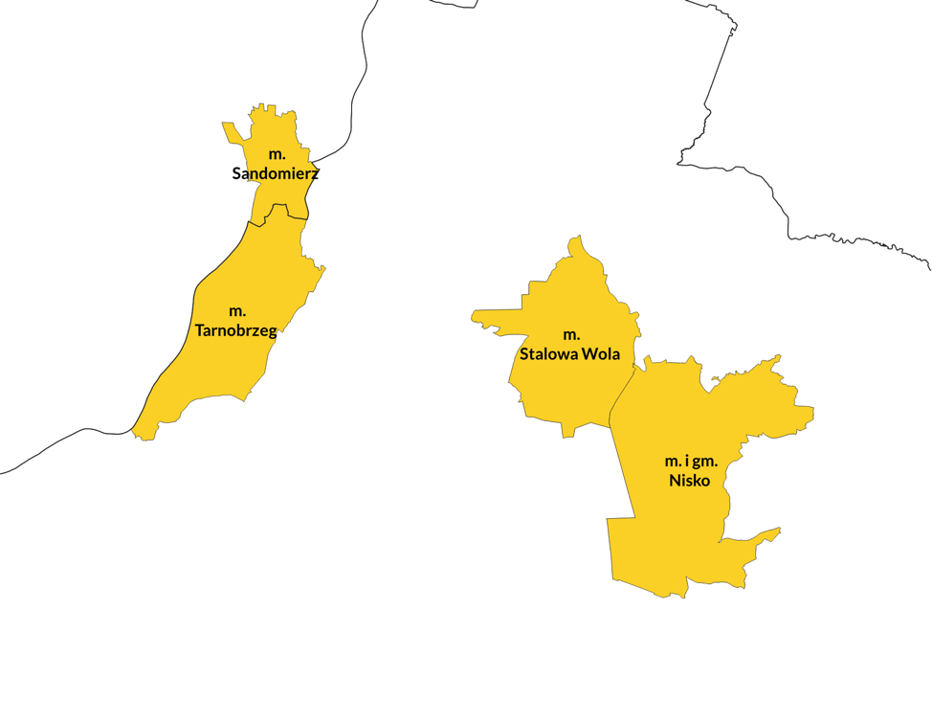

Cele Partnerstwa
Celem głównym Partnerstwa jest wdrożenie podejścia funkcjonalnego i zintegrowanego w planowaniu strategicznym, służącego wzmacnianiu wspólnych, dla obszaru objętego Partnerstwem, potencjałów oraz rozwiązaniu problemów na nim występujących. Partnerzy planują podjąć wspólne działania na wielu polach dla poprawy sytuacji gospodarczej swoich jednostek, a także regionu.
Zakres tematyczny proponowanych obszarów współpracy obejmuje ponadto:
- stworzenie korzystniejszych warunków do rozwoju przedsiębiorczości oraz wdrażania innowacji;
- podjęcie działań w zakresie infrastruktury drogowej, rowerowej oraz transportu zbiorowego, poprawiające dostępność komunikacyjną;
- gospodarkę odpadami oraz gospodarkę obiegu zamkniętego;
- wykorzystanie odnawialnych źródeł energii;
- zastosowanie rozwiązań sprzyjających adaptacji do zmian klimatu i łagodzenia jej skutków (zielona i niebieska infrastruktura);
- kulturę, oświatę i turystykę, a także kwestie związane z ochroną zabytków.
Obszary współpracy na podstawie pogłębionych analiz, doświadczeń płynących z wdrażania wspólnych projektów, zidentyfikowanych potrzeb i innych mogą ulec modyfikacji i poszerzeniu.
W sferze gospodarczej niezwykle istotne jest wspieranie rozwoju przedsiębiorczości w oparciu o zidentyfikowane potencjały i tworzenie lokalnych specjalizacji, które spowodują, że obszar Czwórmiasta stanie się rozpoznawalnym ośrodkiem oferującym lepsze warunki dla przedsiębiorców w zakresie terenów inwestycyjnych, dostępności różnych form finansowania, wsparcia wyspecjalizowanych instytucji otoczenia biznesu, zaawansowanego systemu szkolnictwa zawodowego oraz dostępności wykwalifikowanych kadr. Istotnym jest też budowanie kultury przedsiębiorczości, tworzenie dobrego klimatu do jej rozwijania, a także promocja gospodarcza.
Wspólnym kierunkiem jest również wykorzystywanie lokalnych zasobów kulturowych oraz przyrodniczych do rozwoju gospodarczego. Zidentyfikowanym, wspólnym zasobem, na podstawie którego stworzony będzie produkt turystyczny jest woda. Każdy z partnerów posiada w tym zakresie określony potencjał, który wykorzystany we właściwy sposób pozwoli na stworzenie unikalnej oferty w tym zakresie o charakterze ponadregionalnym.
W sferze środowiskowej szczególnie podkreślana jest konieczność wykorzystania odnawialnych źródeł energii oraz podnoszenia efektywności energetycznej budynków. Zapewnienie niezależności energetycznej to jeden z kluczowych priorytetów rozwoju. Zwiększenie wykorzystania własnych źródeł energii, a docelowo uzyskanie samodzielności energetycznej, pomoże ustabilizować ceny energii i uniezależnić się od czynników zewnętrznych, a także wpłynąć pozytywnie na budżety poszczególnych samorządów. To także bezpieczeństwo dostaw i pewność, że energii na terenie Czwórmiasta nie zabraknie, a w przypadku odnawialnych źródeł energii – dbałość o środowisko. Istotnym krokiem w tym zakresie będzie budowa farm fotowoltaicznych i wykorzystanie wytwarzania energii na potrzeby samorządów wchodzących w skład Czwórmiasta. Kolejnym krokiem mogłoby być stworzenie klastra energetycznego i zacieśnianie współpracy w tym zakresie.

Historia Inicjatywy Czwórmiasta
Szanse wynikające z bardzo bliskiego sąsiedztwa ośrodków miejskich jakimi są Tarnobrzeg, Stalowa Wola i Sandomierz dostrzegano jeszcze w okresie istnienia województwa tarnobrzeskiego, jednak brak jest informacji o bardziej konkretnych działaniach nastawionych na wykorzystanie tego waloru. Pierwszą odnotowaną inicjatywą w kierunku integracji miast było spotkanie zorganizowane w Sandomierzu, w dniu 27 marca 2007 roku, podczas którego został podpisany dokument intencyjny wyrażający wolę utworzenia aglomeracji “Czwórmiasta”, w której do ww. miast zostało dołączone miasto Nisko. Oprócz samorządowców do grona jej inicjatorów i pierwszych propagatorów należeli m.in. ówczesna Minister Rozwoju Regionalnego, ówczesny podsekretarz stanu w MRR, a także ówczesny biskup diecezji sandomierskiej. Czynnikiem integrującym była wola współdziałania na rzecz wdrożenia powstającej wówczas koncepcji drogi S -74 na trasie Opatów - Sandomierz - Tarnobrzeg - Stalowa Wola - Nisko. Kolejnymi krokami prowadzącymi do rozwoju inicjatywy były porozumienia podpisywane pomiędzy włodarzami miast w roku 2013 oraz 2019. W dniu 5 kwietnia 2019 roku zostało zawarte Porozumienie zawiązujące tzw. „Czwórmiasto” pomiędzy miastem Tarnobrzeg, Gminą Stalowa Wola, Miastem i Gminą Nisko oraz Gminą Sandomierz. Samorządy dostrzegły strategiczną konieczność zacieśnienia współpracy i wspólnej troski o rozwój. Motywacją do współpracy były m.in. zapisy Strategii rozwoju województwa – Podkarpackie 2030 oraz Krajowej Strategii Rozwoju Regionalnego 2030 dot. tzw. Obszarów Strategicznej Interwencji – problem średnich miast tracących funkcje społeczno-gospodarcze.
Przesłanką do zawiązania partnerstwa było nawiązanie współpracy i realizacja wspólnych przedsięwzięć służących rozwojowi miast, w tym również wspólne poszukiwanie możliwości finansowania tych przedsięwzięć ze środków krajowych oraz funduszy europejskich.
Dziedziny współpracy określone w porozumieniu to:
- infrastruktura drogowa i kolejowa,
- kultura i oświata,
- ochrona środowiska i gospodarka wodna,
- turystyka, sport i rekreacja,
- ochrona zabytków,
- przedsięwzięcia gospodarcze.

Zwieńczeniem tych działań było wprowadzenie Inicjatywy Czwórmiasta do strategicznych dokumentów regionalnych oraz formalizacja współpracy dokonana poprzez zawiązanie stowarzyszenia czterech gmin podpisana w dniu 14 lipca 2022 roku w Zamku Tarnowskich w Tarnobrzegu w obecności przedstawicieli Ministerstwa Funduszy i Polityki Regionalnej, Ministerstwa Infrastruktury oraz Urzędu Marszałkowskiego Województwa Podkarpackiego.

Syntetyczna informacja o potencjale oraz uwarunkowaniach rozwoju Inicjatywy Czwórmiasto
Obszar obejmujący Czwórmiasto jest miejscem zaspokajania potrzeb mieszkańców
i, poprzez powiązania i relacje, staje się czynnikiem aktywizacji społeczno - gospodarczej tego obszaru. Obserwowane i analizowane relacje między miastami podlegają nieustannej ewolucji, wraz z wyzwaniami ekonomicznymi i społecznymi. Odwołując się do historii, jako przykłady takich czynników integrujących, można wskazać, poczynając od odległej historii, powiązania wynikające między innymi z istnienia województwa sandomierskiego, aktywności Rodu Tarnowskich czy też Centralnego Okręgu Przemysłowego. Integrujący charakter miało również dawne województwo tarnobrzeskie, łączące obszar, dla którego dzisiejsze Czwórmiasto stanowiło geograficzne i administracyjne centrum.
Poniżej przedstawiono jeden z przykładów analiz związanych z obiektywną delimitacją obszarów funkcjonalnych obejmujących Inicjatywę Czwórmiasto, określonych przy pomocy narzędzi planowania przestrzennego. Przedstawione mapy zostały opublikowane w dokumencie pt. Delimitacja miejskich obszarów funkcjonalnych w planie zagospodarowania przestrzennego województwa podkarpackiego. Granice tych obszarów zostały określone wg metody korelacyjno-wagowej poprzez staranną analizę obejmującą kryteria społeczne, gospodarcze i środowiskowe, ale także kryterium zamieszkania, powiązania infrastrukturalne i komunikacyjne. Mapki przestawiają obszar stanowiący wypadkową łącznego zastosowania wszystkich wymienionych wyżej kryteriów.

Rysunek 1 Obszar powiązań funkcjonalnych określony z zastosowaniem metody korelacyjno-wagowej, w którym granica województw rozdziela administracyjnie naturalnie powiązane obszary funkcjonalne Tarnobrzega i Sandomierza.
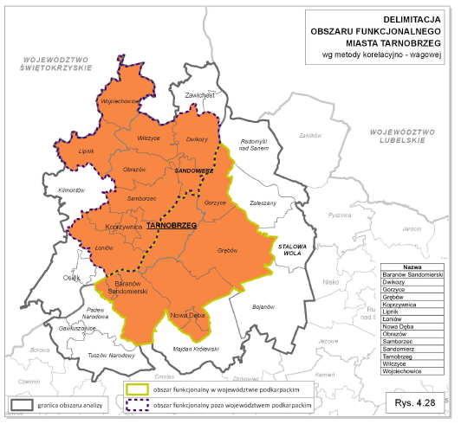
Źródło: Opracowanie pt.: Delimitacja miejskich obszarów funkcjonalnych w planie zagospodarowania przestrzennego województwa podkarpackiego – przygotowany przez Podkarpackie Biuro Planowania Przestrzennego – Rzeszów 2012
Rysunek 2 Obszar funkcjonalny wokół Stalowej Woli obejmujący miasto Nisko wyznaczony wielokryterialnie metodą korelacyjno-wagową
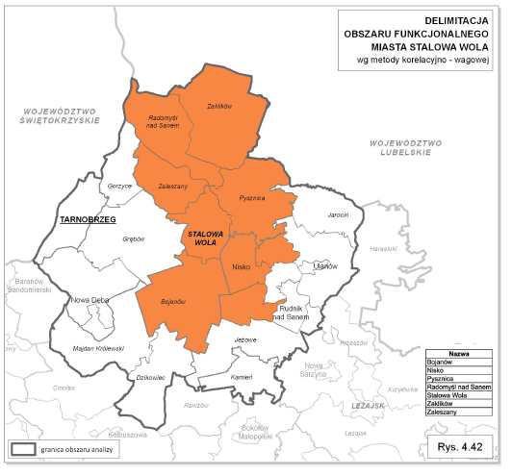
Źródło: Opracowanie pt.: Delimitacja miejskich obszarów funkcjonalnych w planie zagospodarowania przestrzennego województwa podkarpackiego – przygotowany przez Podkarpackie Biuro Planowania Przestrzennego – Rzeszów 2012

Gmina Sandomierz, ze względu na położenie w innym województwie, pod względem administracyjnym nie mogła być formalnie ujęta w tych prezentacjach. Niemniej jednak warto podkreślić, że Sandomierz, wraz ze swoim administracyjnie wyznaczonym obszarem funkcjonalnym, pozostaje w silnym powiązaniu z miastami i gminami Czwórmiasta poprzez liczne powiązania społeczne, gospodarcze oraz infrastrukturalne.
Uwzględniając powyższe można uznać, że ośrodki miejskie, zrzeszone w Stowarzyszeniu samorządów tworzących Partnerstwo Czwórmiasta, stanowią rdzeń ponadregionalnego obszaru funkcjonalnego wynikającego z sąsiedztwa i wielowymiarowych powiązań Tarnobrzega, Sandomierza, Stalowej Woli oraz Niska.
W ujęciu statystycznym łączny potencjał ludnościowy 4 miast, wg stanu na koniec 2021 roku, wyniósł 142 074 osoby (67 642 mężczyźni, 74 432 kobiety). Uwzględniając powiązane funkcjonalnie gminy w bezpośrednim otoczeniu można wskazać, że ludność tego obszaru wynosi 291 269 osób (w tym kobiety 149 771, a mężczyźni 141 498 osób).
Wybrane aspekty potencjału Czwórmiasta w sferze gospodarczej, społecznej i środowiskowej zaprezentowano dla przejrzystości w formie graficznej za pomocą kartogramów. Mapy te obejmujące gminy powiatów: sandomierskiego tarnobrzeskiego, stalowowolskiego i niżańskiego zostały opracowane przez Tarnobrzeską Agencję Rozwoju Regionalnego S.A.

Rysunek 3 Obciążenie demograficzne na obszarze Czwórmiasta
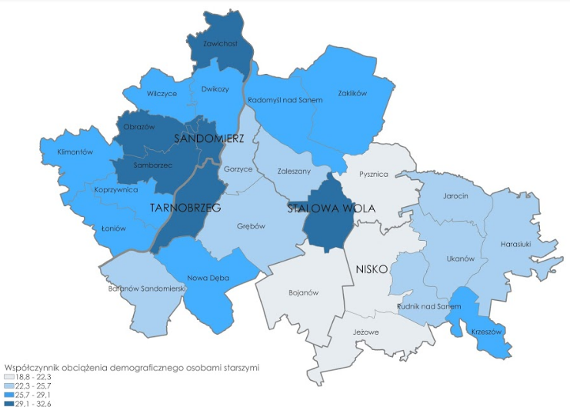
Źródło: Opracowanie własne TARR S.A. na podstawie BDL/GUS

Rysunek 4 Saldo migracji na obszarze Czwórmiasta
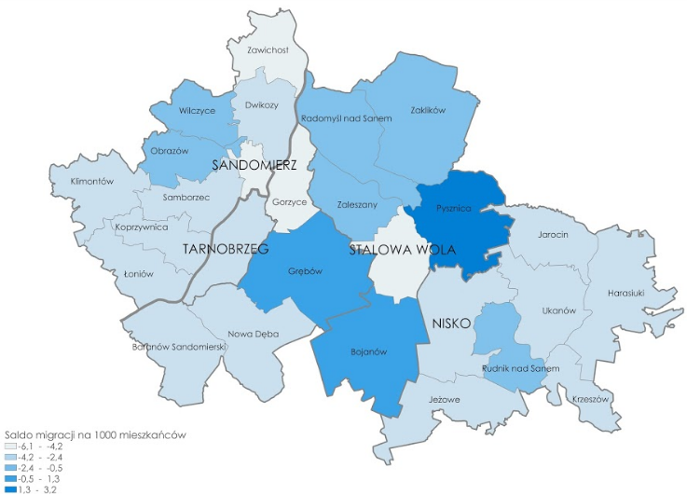
Źródło: Opracowanie własne TARR S.A. na podstawie BDL/GUS

Rysunek 5 Przyrost naturalny na obszarze Czwórmiasta
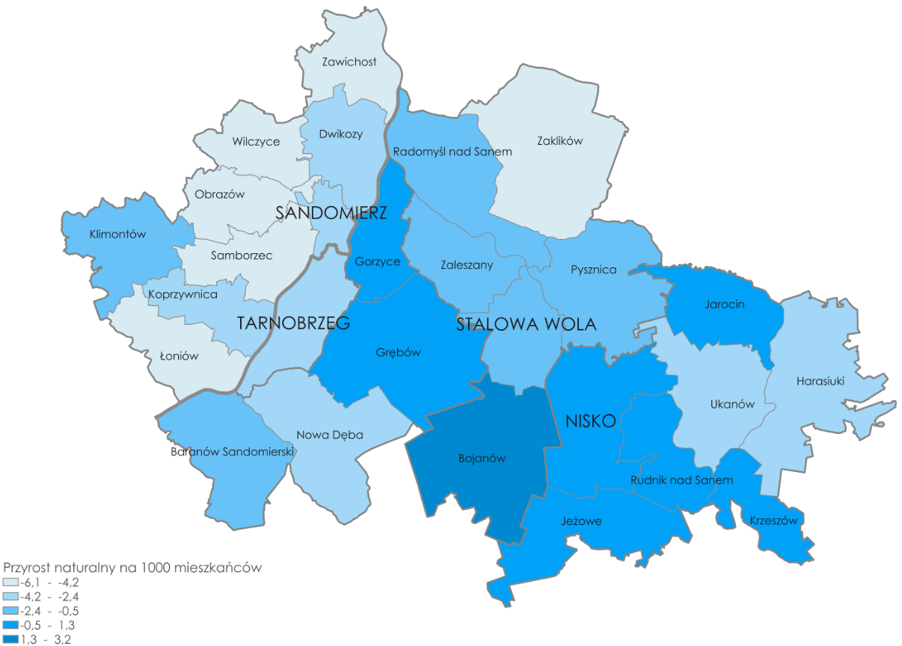
Źródło: Opracowanie własne TARR S.A. na podstawie BDL/GUS
Rysunek 6 Gęstość zaludnienia na obszarze Czwórmiasta
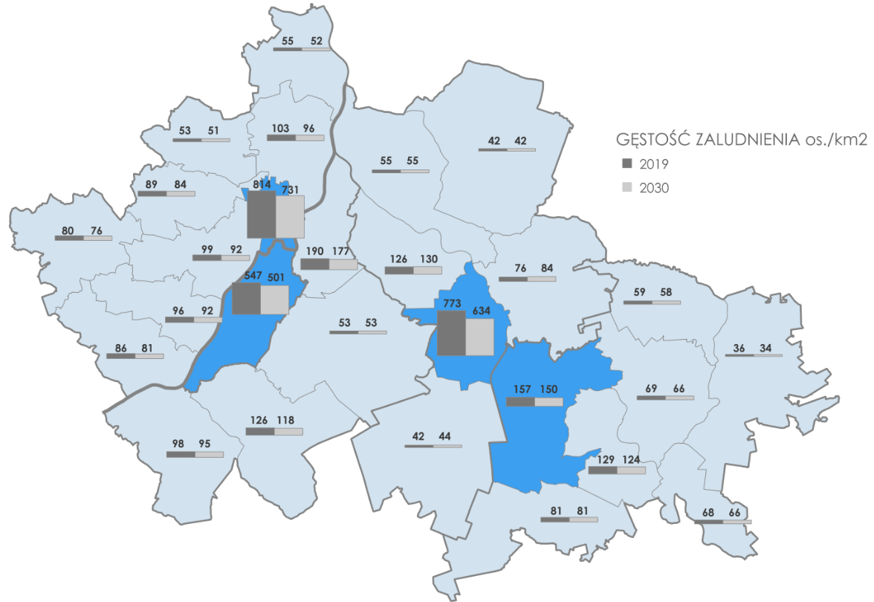
Źródło: Opracowanie własne TARR S.A. na podstawie BDL/GUS

Rysunek 7 Bezrobocie rejestrowane na obszarze Czwórmiasta
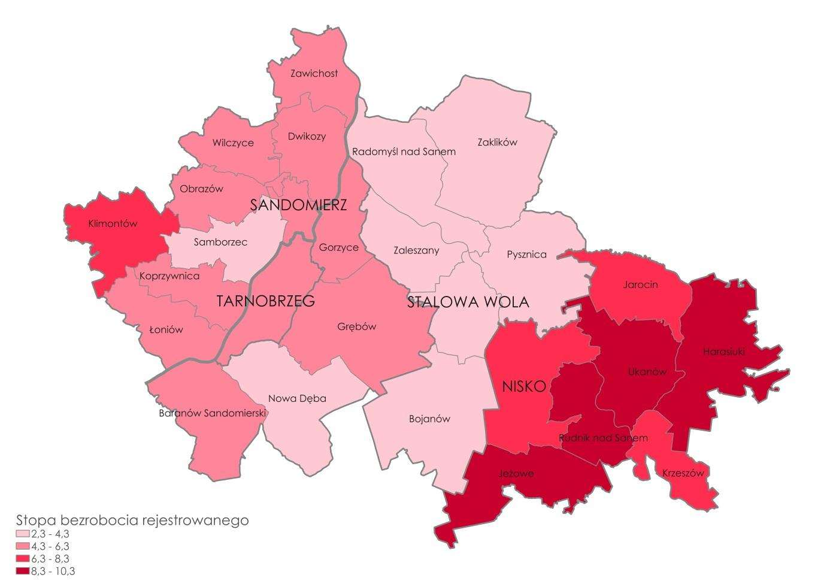
Źródło: Opracowanie własne TARR S.A. na podstawie BDL/GUS
Rysunek 8 Wskaźnik korzystających ze świadczeń społecznych na obszarze Czwórmiasta
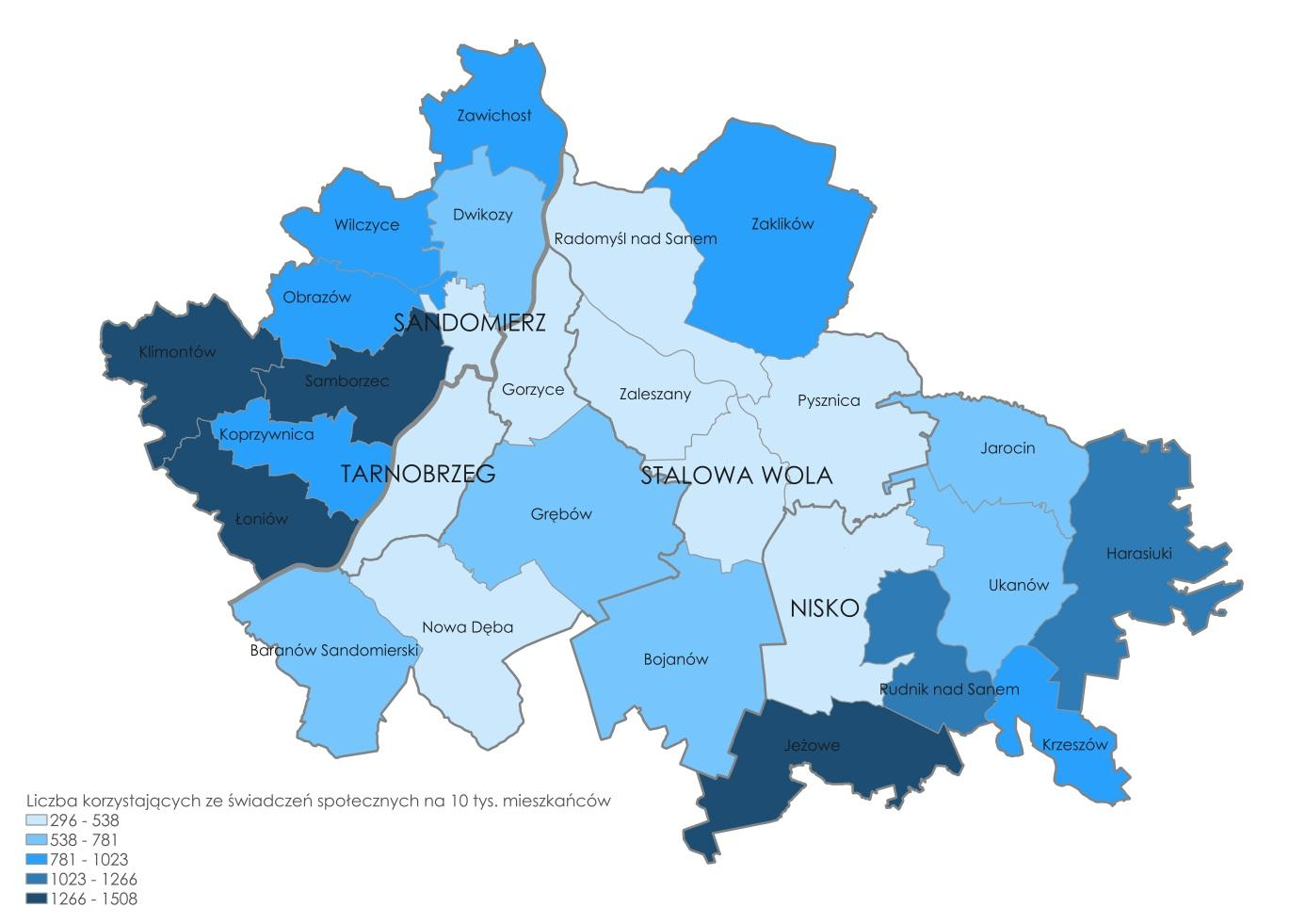
Źródło: Opracowanie własne TARR S.A. na podstawie BDL/GUS

Rysunek 9 Intensywność aktywności gospodarczej na obszarze Czwórmiasta
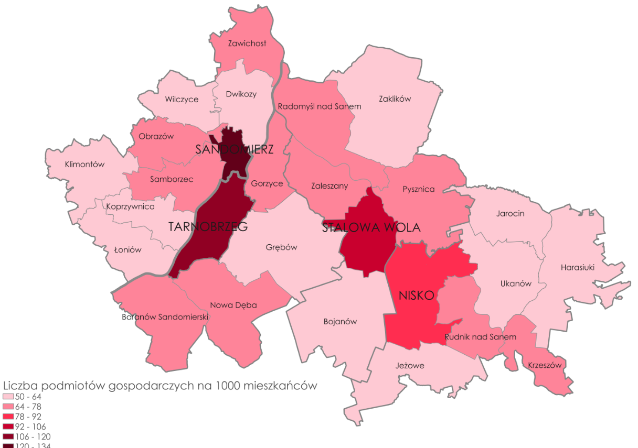
Źródło: Opracowanie własne TARR S.A. na podstawie BDL/GUS

Rysunek 10 Potencjał obiektów turystycznych na obszarze Czwórmiasta
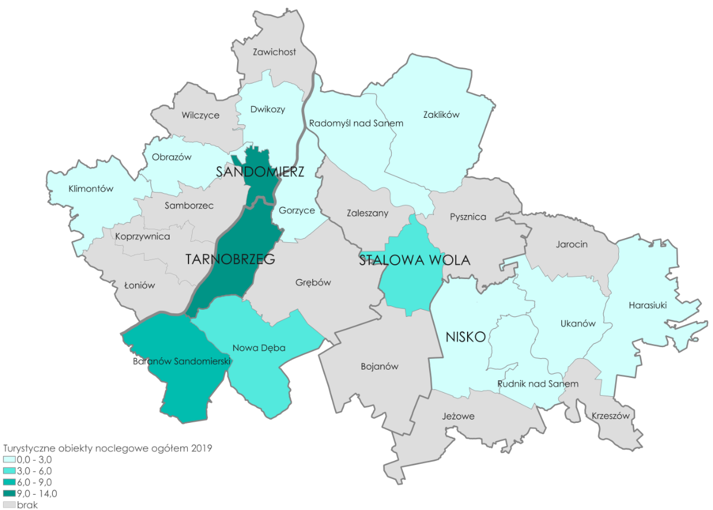
Źródło: Opracowanie własne TARR S.A. na podstawie BDL/GUS

Rysunek 11 Rozkład potencjału miejsc noclegowych na obszarze Czwórmiasta
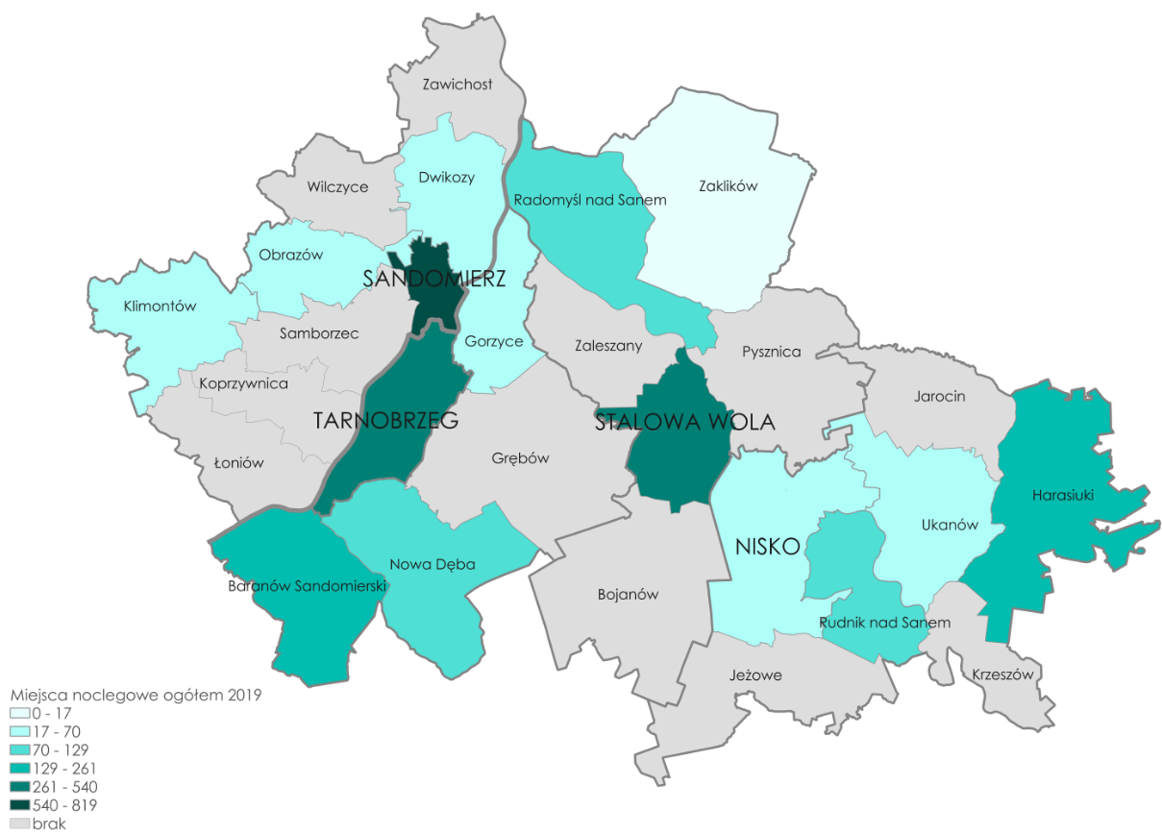
Źródło: Opracowanie własne TARR S.A. na podstawie BDL/GUS
Warto podkreślić, że punktem wyjścia do podjęcia działań integracyjnych podjętych po raz pierwszy w 2007 roku, było zainicjowanie powstania obszaru współpracy wykorzystującego istniejące powiązania funkcjonalne oraz znaczące walory gospodarcze społeczne oraz środowiskowo-przestrzenne, które oznaczały dla Czwórmiasta potencjał rozwojowy. Pierwotnym czynnikiem integrującym, którego znaczenie pozostaje aktualne do dziś było partnerskie wykorzystanie tego potencjału w powiązaniu z możliwościami wynikającymi z planów budowy drogi ekspresowej S74, na trasie której są położone wszystkie cztery miasta. W chwili obecnej ówczesne plany stają się rzeczywistością, a nowe korzystne okoliczności takie jak np. rozwój kolejnictwa związany z powstaniem Centralnego Portu Komunikacyjnego sprawiają, że Inicjatywa Czwórmiasta stanowi jedną z największych szans dla społeczności zamieszkującej peryferyjne tereny na granicy województw podkarpackiego i świętokrzyskiego, a nawet południowo-zachodniej części województwa lubelskiego. Szansą Czwórmiasta jest prezentacja na zewnątrz jako wspólnego, dużego ośrodka, liczącego łącznie ponad 350 tys. mieszkańców. Oznacza to, że o wiele łatwiej będzie znaleźć uzasadnienie m.in. dla pozyskania dużych inwestycji infrastrukturalnych. W tym kontekście w szczególności należy podkreślić szanse, jakie wiążą się z koncepcją budowy kompleksowej sieci kolejowej i drogowej prowadzącej do Centralnego Portu Komunikacyjnego (CPK). Dla ośrodków Czwórmiasta szczególnie duże znaczenie będzie miało włączenie w bezpośrednią sieć wszystkich ośrodków, m.in. poprzez projekt nowej trasy ekspresowej S9 Radom-Rzeszów, odcinek trasy ekspresowej S74 Nisko-Tarnobrzeg-Opatów czy wreszcie poprzez nową linię kolejową dużych prędkości, która mogłaby biec równolegle do S74 i w ten sposób spiąć wszystkie ośrodki Czwórmiasta zarówno wewnętrznie, jak również zewnętrznie (w kierunku CPK, Warszawy i Rzeszowa). Umożliwi to mieszkańcom wszystkich 4 miast dojazd do Warszawy i CPK w czasie ok. 2 godzin, a do Rzeszowa poniżej 1 godziny.

ANALIZA PORÓWNAWCZA
Analiza porównawcza dla Partnerstwa Czwórmiasto została przeprowadzona na podstawie danych zawartych w Monitorze Rozwoju Lokalnego (MRL), który dostępny jest na stronie Systemu Analiz Samorządowych http://www.systemanaliz.pl . Do oceny potencjału rozwoju, analizie poddano zjawiska mające istotny wpływ na życie oraz rozwój lokalnych społeczności i wyodrębniono trzy wymiary rozwoju: gospodarczy, społeczny i środowiskowo-przestrzenny. Narzędzie MRL w każdym z wymiarów dysponuje wyodrębnionymi od trzema do pięcioma obszarami mającymi kluczowy wpływ na sytuację w wymiarze. Łącznie wyodrębniono dwanaście obszarów charakteryzujących główne sfery funkcjonowania społeczności lokalnej. Obszary podzielone zostały na podobszary (od dwóch do pięciu) – jest ich łącznie 48. Podobszary charakteryzowane są przez wybrane wskaźniki - łącznie 152, dla których wartości wyliczane są w oparciu o dane dostępne w statystyce publicznej.
Ryc. 1. Wymiary i obszary MRL
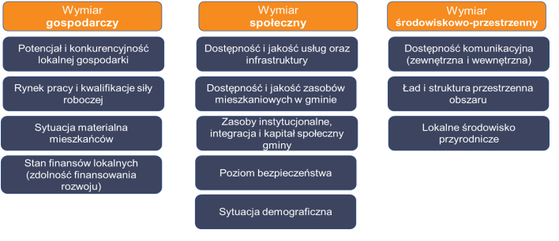
Opracowanie własne ZMP
Monitor Rozwoju Lokalnego pozwala na analizę poszczególnych wskaźników zarówno syntetycznych, jak i indywidualnych zawsze na tle grupy porównawczej. Grupę tę stanowią gminy o podobnej funkcji w strukturze osiedleńczej kraju, a zatem o podobnych uwarunkowaniach rozwojowych.
Wydzielenia grup porównawczych dokonano na podstawie opracowania zrealizowanego w Instytucie Geografii i Przestrzennego Zagospodarowania im. Stanisława Leszczyckiego Polskiej Akademii Nauk przez profesorów Przemysława Śleszyńskiego i Tomasza Komornickiego dla celów monitoringu planowania przestrzennego. Profesorowie P. Śleszyński i T. Komornicki wydzielili 10 grup funkcjonalnych gmin. Na ten podział została nałożona siatka podziału gmin na poszczególne ich typy (miasta na prawach powiatów, gminy miejskie, gminy miejsko-wiejskie, gminy wiejskie). W ten sposób uzyskano 24 grupy porównawcze, o liczebności od 10 jednostek do 491 jednostek. Taka liczebność grup pozwala na poprawne stosowanie wielkości statystycznych (średnia, mediana, odchylenie standardowe itp.)
Głównym punktem odniesienia analizy jest średnia z grupy porównawczej, przyjęta jako wartość charakteryzująca całą grupę jednostek o zbliżonej charakterystyce funkcjonalnej i uwarunkowaniach rozwojowych. Przedmiotem analizy (prezentacji) jest różnica między wartością wskaźnika dla gminy/partnerstwa oraz średnią wartością wskaźnika w grupie porównawczej oraz odpowiednio - różnica między dynamiką zmian odnotowanych w gminie i w grupie porównawczej.
Wartość wskaźnika dla dowolnego partnerstwa wyznacza średnia ważona (udziałem liczby ludności gminy w ogólnej liczbie ludności partnerstwa) wartości wskaźnika syntetycznego poszczególnych gmin partnerstwa.

Analiza porównawcza
Wskaźniki syntetyczne rozwoju wskazują jak dana sfera prezentuje się w stosunku do średniego poziomu grupy porównawczej. Wartości dodatnie oznaczają „lepszą” sytuację (przewagę) niż w grupie porównawczej, a wartości ujemne „gorszą” sytuacje (stratę) niż w grupie porównawczej.
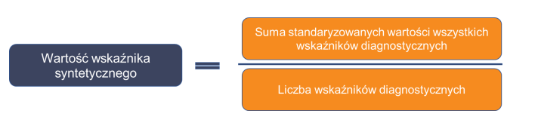
Dynamika wskaźnika syntetycznego wskazuje jak wartość wskaźnika zmieniała się w odniesieniu do pięciu lat wstecz w stosunku do średniej z grupy porównawczej. Wartości dodatnie oznaczają „lepszą” dynamikę (szybszą pozytywną zmianę) niż w grupie porównawczej, a wartości ujemne „gorszą” dynamikę (pogłębianie straty) niż w grupie porównawczej.
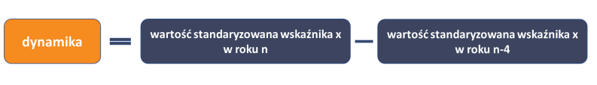
Analiza porównawcza została przeprowadzona z wykorzystaniem wskaźników syntetycznych dla Partnerstwa:
- ogólnego wskaźnika rozwoju, bazującego na wskaźnikach diagnostycznych we wszystkich 12 obszarach dotyczących wymiarów gospodarczego, społecznego i środowiskowo – przestrzennego,
- ogólnych wskaźników rozwoju wymiarów:
  - gospodarczego, bazującego na wskaźnikach diagnostycznych w czterech obszarach wymiaru gospodarczego,
  - społecznego, bazującego na wskaźnikach diagnostycznych w pięciu obszarach wymiaru społecznego,
  - środowiskowo-przestrzennego, bazującego na wskaźnikach diagnostycznych w trzech wymiarach tego obszaru.
Wskaźniki diagnostyczne wykorzystywane do wyliczenia ogólnego wskaźnika rozwoju oraz ogólnych wskaźników rozwoju w wymiarach: gospodarczym, społecznym, środowiskowo-przestrzennym:

WYMIAR GOSPODARCZY

Obszar 1: Potencjał i konkurencyjność lokalnej gospodarki:
- Liczba podmiotów gospodarczych zarejestrowanych w REGON na 1000 mieszkańców
- Wpływy JST z tytułu udziału we wpływach BP z PIT przypadające na 1000 osób w wieku od 18 lat - średnia trzyletnia
- Różnica liczby mieszkańców w wieku 10-24 i 50-64 lat na 1000 mieszkańców gminy
- Wpływy JST z tytułu udziału we wpływach BP z CIT przypadające na 1000 osób w wieku od 18 lat - średnia trzyletnia
- Dochody z podatku od nieruchomości przypadające na 1000 osób w wieku od 18 lat – średnia trzyletnia
- Procent zatrudnionych w usługach
- Liczba podmiotów gospodarczych prowadzących działalność w sektorze usług finansowych na 1000 zarejestrowanych podmiotów gospodarczych (sekcja K działalność finansowa i ubezpieczeniowa).

Obszar 2: Rynek pracy i kwalifikacje siły roboczej:
- Wpływy JST z tytułu udziału we wpływach BP z PIT
- Oferty pracy (stan na koniec roku) na 1000 mieszkańców
- Różnica liczby mieszkańców w wieku 10-24 i 50-64 lat na 1000
- Udział bezrobotnych zarejestrowanych powyżej roku w ogólnej liczbie mieszkańców w wieku produkcyjnym (w %) (dane powiatowe)
- Liczba uczniów w średnich szkołach zawodowych na 1000
- Liczba bezrobotnych zarejestrowanych do 25 roku życia na 1000 mieszkańców gminy

Obszar 3: Sytuacja materialna mieszkańców
- Wpływy JST z tytułu udziału we wpływach BP z PIT
- Przeciętne miesięczne wynagrodzenie brutto
- Osoby korzystające ze środowiskowej pomocy społecznej
- Liczba przyznanych dodatków mieszkaniowych na 1000
- Dochody od osób fizycznych z podatku od nieruchomości, rolnego i leśnego przypadające na 1000 osób w wieku od 18 lat

Obszar 4: Stan finansów lokalnych (zdolność finansowania):
- Udział dochodów własnych w dochodach ogółem (w %) - średnia trzyletnia
- Udział wydatków majątkowych w wydatkach ogółem (w %) - średnia trzyletnia
- Kwota nadwyżki operacyjnej przypadająca na 1 mieszkańca - średnia trzyletnia
- Kwota nadwyżki operacyjnej NO pomniejszonej o spłaty długu przypadająca na 1 mieszkańca - średnia trzyletnia
- Suma zobowiązań do spłaty przypadająca na 1 mieszkańca
- Kwota wydatków majątkowych na projekty dofinansowane z UE przypadająca na 1 mieszkańca - średnia trzyletnia

WYMIAR SPOŁECZNY

Obszar 5: Dostępność i jakość usług oraz infrastruktury:
- Współczynnik skolaryzacji brutto dla szkół podstawowych (%)
- Liczba odwiedzających filharmonie, muzea, wystawy, koncerty na 1000 mieszkańców
- Liczba członków klubów sportowych na 1000 mieszkańców
- Kwota wydatków na zadania własne z zakresu pomocy społecznej przypadająca na 1 mieszkańca
- Liczba lekarzy i lekarzy dentystów pracujących wg podstawowego miejsca pracy na 1000 mieszkańców
- Udział liczby miejsc w przedszkolach do liczby dzieci w wieku 3-6 lat (%)
- Liczba podmiotów gospodarczych świadczących usługi na 1000 mieszkańców
- Liczba udzielonych noclegów na 1000 mieszkańców

Obszar 6. Dostępność i jakość zasobów mieszkaniowych w gminie:
- Liczba mieszkań na 1000 mieszkańców
- Powierzchnia nowobudowanych mieszkań przypadająca na mieszkańca w wieku 25-34 lata
- Odsetek ogółu mieszkań wyposażonych w centralne ogrzewanie (%)
- Odsetek ogółu mieszkań wyposażonych w gaz sieciowy (%)
- Przeciętna powierzchnia mieszkania na 1 osobę
- Powierzchnia mieszkania, jaką można kupić za przeciętne miesięczne wynagrodzenie brutto
- Odsetek zadłużonych lokali będących w dyspozycji gminy (komunalne) (%)
- Liczba lokali mieszkalnych sprzedanych w ramach transakcji rynkowych w przeliczeniu na 1000 mieszkańców

Obszar 7: Zasoby instytucjonalne, integracja i kapitał społeczny gminy:
- Państwowe i samorządowe jednostki prawa budżetowego na 1000 mieszkańców
- Udział wydatków na dotacje do organizacji pożytku publicznego w wydatkach bieżących
- Frekwencja wyborcza - Wybory wójtów, burmistrzów i prezydentów miast, 1 tura (w %)
- Liczba uczestników imprez kulturalnych na 1000 mieszkańców
- Osoby korzystające ze środowiskowej pomocy społecznej na 1000 mieszkańców
- Liczba przyznanych dodatków mieszkaniowych na 1000 mieszkańców
- Liczba rozwodów na 100 zawartych małżeństw
- Odsetek urodzeń pozamałżeńskich

Obszar 8: Poziom bezpieczeństwa:
- Przestępstwa stwierdzone przez policję w zakończonych postępowaniach przygotowawczych przeciwko życiu i zdrowiu na 10. tys. mieszkańców
- Przestępstwa stwierdzone przez policję w zakończonych postępowaniach przygotowawczych przeciwko mieniu na 10 tys. mieszkańców
- Przestępstwa drogowe stwierdzone przez policję w zakończonych postępowaniach przygotowawczych na 10. tys. mieszkańców
- Zgony osób w wieku do 65 lat na 1000 ludności w tym wieku
- Zgony z powodu zachorowania na nowotwory i choroby układu krążenia na 1000 mieszkańców
- Wielkość wydatków na ochronę zdrowia na 1000 mieszkańców

Obszar 9: Sytuacja demograficzna:
- Zmiana liczby mieszkańców w ostatnich 5 latach jako % ludności w roku bazowym
- Ludność w wieku nieprodukcyjnym na 100 osób w wieku produkcyjnym
- Liczba mieszkańców w wieku 25-34 lat na 1000 mieszkańców
- Przyrost naturalny w ostatnich 3 latach na 1000 ludności
- Współczynnik dzietności kobiet - urodzenia żywe na 1000 kobiet w wieku 15-49 lat
- Saldo migracji osób w wieku 15-39 lat na 1000 osób
- Liczba rozwodów na 100 zawartych małżeństw (dane powiatowe)

WYMIAR ŚRODOWISKOWO – PRZESTRZENNY

Obszar 10: Dostępność komunikacyjna (zewnętrzna i wewnętrzna):
- Drogi gminne i powiatowe o twardej nawierzchni na 100 km2 pow. (dane powiatowe)
- Udział dróg o nawierzchni twardej ulepszonej w łącznej długości dróg gminnych i powiatowych (dane powiatowe)
- Wypadki drogowe na 100 tys. ludności (średnia 3-letnia) (dane powiatowe)
- Liczba samochodów osobowych na 100 mieszkańców (dane powiatowe)
- Ścieżki rowerowe na 10 tys. km2 pow. gminy
- Długość linii kolejowych na 100 km2 pow. (dane wojewódzkie)
- Turyści korzystający z noclegów na 1000 ludności (dane powiatowe)

Obszar 11: Ład i struktura przestrzenna obszaru:
- Udział powierzchni gminy objętej obowiązującymi miejscowymi planami zagospodarowania przestrzennego w powierzchni gminy ogółem
- Liczba inwestycji realizowanych na podstawie WZ w przeliczeniu na 1000 mieszkańców (średnia 3-letnia)
- Liczba mieszkańców w przeliczeniu na km2 powierzchni gminy
- Długość czynnej sieci wodociągowej rozdzielczej przypadająca na 100 osób korzystających z sieci
- Udział powierzchni parków, zieleńców i terenów zieleni osiedlowej w powierzchni gminy

Obszar 12: Lokalne środowisko przyrodnicze:
- Lesistość (%)
- Udział powierzchni parków, zieleńców i terenów zieleni osiedlowej w powierzchni gminy (%)
- Emisja zanieczyszczeń pyłowych z zakładów szczególnie uciążliwych na 100 km2 powierzchni powiatu w ciągu roku (tony)
- Zanieczyszczenia pyłowe zatrzymane lub zneutralizowane w urządzeniach do redukcji zanieczyszczeń w % zanieczyszczeń wytworzonych
- Ścieki przemysłowe i komunalne wymagające oczyszczania odprowadzone do wód lub do ziemi w ciągu roku na 1 mieszkańca (m3/osoba)
- Ścieki przemysłowe i komunalne oczyszczane jako % ścieków wymagających oczyszczania
- Odpady wytworzone w ciągu roku ogółem (z wyłączeniem odpadów komunalnych) na 1 km2 powierzchni gminy (t/km2)
- Odpady poddane odzyskowi razem w odpadach wytworzonych w ciągu roku ogółem (z wyłączeniem odpadów komunalnych) (%)

WSKAŹNIKI ROZWOJU INICJATYWY – PARTNERSTWO CZWORMIASTO

OGÓLNY WSKAŹNIK ROZWOJU
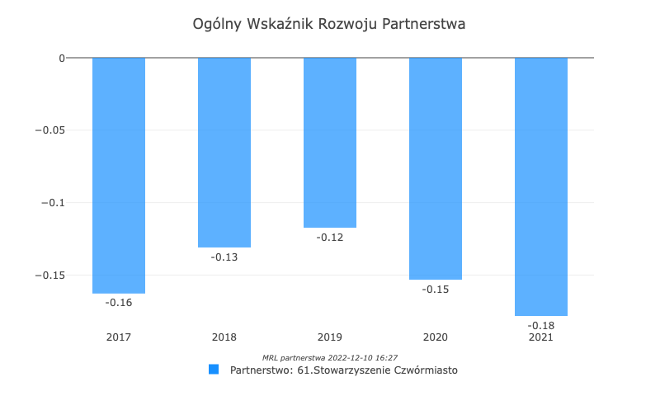
Ogólny wskaźnik rozwoju Partnerstwa przyjmuje wartości poniżej przeciętnej dla podobnych obszarów z minimalną tendencją spadkową w ostatnich latach. Wartości wskaźnika zawierały się w przedziale od (-0,15 do – 0,19).
WYMIAR GOSPODARCZY
OGÓLNY WSKAŹNIK ROZWOJU PARTNERSTWA INICJATYWA CZWÓRMIASTO – WYMIAR GOSPODARCZY
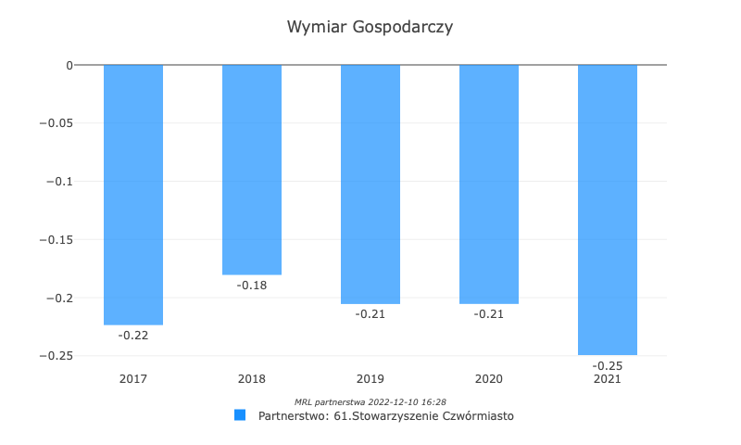
Wartości syntetycznego wskaźnika dotyczącego wymiaru gospodarczego dla badanego Partnerstwa odbiegały na niekorzyść od średniej określonej dla grup porównawczych i zawierały się w przedziale od – 0,25 do - 0,18. W ostatnich latach wskaźnik wykazywał praktycznie stałe wartości.
WYMIAR SPOŁECZNY
OGÓLNY WSKAŹNIK ROZWOJU PARTNERSTWA INICJATYWA CZWÓRMIASTO – WYMIAR SPOŁECZNY
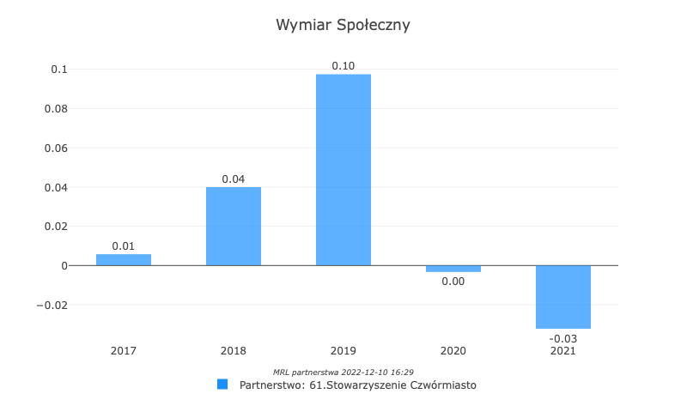
Wartości syntetycznego wskaźnika dotyczącego wymiaru społecznego dla Partnerstwa Czwórmiasto dość znacznie się różniły i początkowo w latach 2017-2019 były korzystniejsze od średniej określonej dla grup porównawczych, natomiast lata 2020-2021 to początek zmian na niekorzyść. Wartości zawierają się w przedziale od +0,10 do -0,03 i wskazują na ujemny trend.

WYMIAR ŚRODOWISKOWO-PRZESTRZENNY
OGÓLNY WSKAŹNIK ROZWOJU PARTNERSTWA INICJATYWA CZWÓRMIASTO – WYMIAR ŚRODOWISKOWO-PRZESTRZENNY

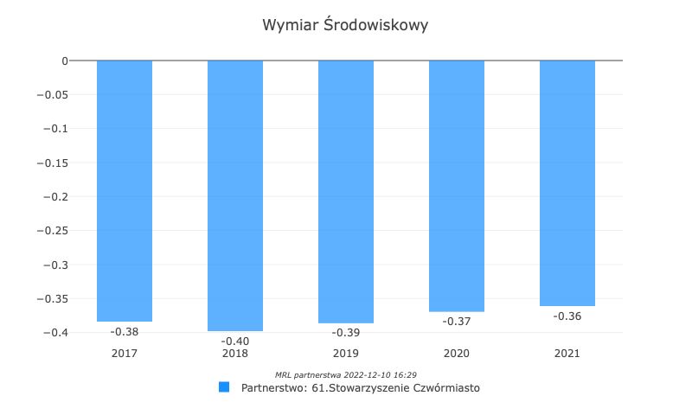
Wartości syntetycznego wskaźnika dotyczącego wymiaru środowiskowo-przestrzennego dla Partnerstwa odbiegały na niekorzyść od średniej określonej dla grup porównawczych i zawierały się w przedziale od – 0,36 do – 0,40. W ostatnich latach wskaźnik wykazywał dość stały trend.
Powyższe dane wskazują na potrzebę współpracy miast tworzących Partnerstwo Czwórmiasto we wszystkich dziedzinach, ale kluczowe znaczenie powinny mieć wymiary środowiskowy i gospodarczy, gdyż tam sytuacja Partnerstwa na tle innych podobnych partnerstw jest zdecydowanie gorsza, a ujemne trendy utrzymają się już od jakiegoś czasu, a ponadto wskaźniki w badanym okresie (od 2017 roku) nigdy nie osiągnęły wartości dodatnich. W związku z tym istotnym będzie takie zaprojektowanie wspólnych aktywności i projektów, aby wzmocnić pozycję Czwórmiasta w ww. wymiarach.

Projekty zaplanowane do realizacji w ramach Inicjatywy Czwórmiasto

Projekt nr 1: Wzmocnienie roli kultury i zrównoważonej turystyki Czwórmiasta.
Celem o projektu, o wspólnym celu dla Partnerstwa, będzie stworzenie produktu turystycznego na obszarze miast tworzących Czwórmiasto i ich obszarów funkcjonalnych przez budowę szlaku turystycznego w oparciu o walory historyczne, kulturowe, przyrodnicze i krajobrazowe. Założeniem projektu jest powstanie nowoczesnej, innowacyjnej infrastruktury turystyczno-rekreacyjnej, odpowiadającej na aktualne potrzeby turystów, zapewniającej użytkownikom bezpieczne warunki korzystania z oferty i jednocześnie tworzącej atrakcyjny i konkurencyjny, ponadregionalny produkt turystyczny. Unikalne walory przyrodnicze, kulturowe i historyczne to wciąż nie w pełni wykorzystany gospodarczo potencjał Czwórmiasta. Na obszarze czterech miast nie funkcjonują rozwinięte produkty turystyczne o ponadregionalnym znaczeniu, natomiast potencjał miast daje możliwość utworzenia produktu turystycznego o takim charakterze. Szansę taką stwarza potencjał historyczny miasta Sandomierza (Królewskie Miasto), Tarnobrzega (miasto założone przez Ród Tarnowskich), Stalowej Woli (miasto o tradycjach przemysłowych wywodzących się z Centralnego Okręgu Przemysłowego) oraz Niska. Scalanie atrakcji turystycznych w jednolity, dojrzały produkt turystyczny o ponadregionalnym charakterze i związany z wykorzystaniem wody jako wspólnego potencjału, a także dostosowanie lokalnych firm do oferowania lepszej jakości usług turystycznych jest szansą na łagodzenie skutków wywołanych przez COVID 19 oraz poprawę sytuacji w branży turystycznej i okołoturystycznej. Planowane przez miasta przedsięwzięcia mają charakter uzupełniający, tak aby nie powielać działań, a jednocześnie tworzyć kompleksową, zintegrowaną ofertę kulturalną i turystyczną skierowaną do turystów. Dysponowanie ofertą zintegrowanego produktu turystycznego, połączonego z promocją pozostałych lokalnych atrakcji, jest szansą na budowanie pozycji Czwórmiasta jako ważnego aktora ruchu turystycznego na styku trzech województw. Planowana inwestycja pozwoli także rodzimej przedsiębiorczości na poszerzenie wachlarza swoich usług, wzmocni lokalne łańcuchy dostaw produktów turystycznych oraz stworzy trwałe miejsca pracy. Tym samym realizacja projektu ma duże znaczenie dla gospodarki regionu i niewątpliwie stanowi istotny wskaźnik dalszego rozwoju. Ponadto projekt będzie zakładał wprowadzenie udogodnień dla osób z niepełnosprawnościami w korzystaniu z oferty turystycznej.
Zakres projektu m.in.:
- wypracowanie marki Czwórmiasta,
- promocja kultury Lasowiackiej,
- promocja tradycji przemysłowych związanych z Centralnym Okręgiem Przemysłowym,
- utworzenie wspólnej oferty turystycznej oferującej turystom korzystanie z atrakcji Czwórmiasta.
- utworzenie trasy rowerowej przebiegającej przez 4 miasta i ich obszary funkcjonalne
- opracowanie i wdrożenie kompleksowej strategii zarządzania i rozwoju produktu turystycznego, w tym: spójnej identyfikacji wizualnej,
- marketing produktów turystycznych m.in. poprzez utworzenie wspólnej strony internetowej prezentującej: atrakcje Czwórmiasta, informacje o miejscach noclegowych, atrakcjach turystycznych, bazie gastronomicznej, wydarzeniach kulturalnych i artystycznych, promocja produktów regionalnych, wspólny bilet turystyczny umożliwiający korzystanie z atrakcji regionu.

Zakres projektu miasta Tarnobrzega:
„Rozwój infrastruktury turystycznej nad Jeziorem Tarnobrzeskim”.
Zakres projektu Miasta Tarnobrzega związany jest z rozbudową infrastruktury rekreacyjnej nad Jeziorem Tarnobrzeskim. Jest to jedyny taki akwen w tej części województwa, który stwarza możliwość bezpiecznego i atrakcyjnego wypoczynku oraz rekreacji. Najbliższy porównywalny zbiornik wodny, na którym można uprawiać sporty wodne, w tym żeglarstwo to zbiornik Solina w powiecie leskim, oddalony o ok. 185 km. Powstała do chwili obecnej infrastruktura dzięki Funduszom Unijnym (RPO WP 2014-2020) oraz Budżetu Państwa stwarza dogodne warunki do rozwoju usług hotelowych, gastronomicznych i rekreacyjnych. Przedsięwzięcie zlokalizowane będzie na terenach poprzemysłowych Miasta Tarnobrzega, po zlikwidowanych zakładach wydobycia i przetwórstwa siarki. W 2021 r. zrealizowano na tym terenie projekt partnerski pn.: „Rewitalizacja zdegradowanych obszarów Gmin Tarnobrzega, Nowej Dęby, Baranowa Sandomierskiego i Gorzyc” w ramach działania 6.3 Regionalnego Programu Operacyjnego Województwa Podkarpackiego 2014-2020 (RPO WP). Wartość zakresu prac Miasta Tarnobrzeg wyniosła 8 767 026,41 zł. Celem projektu było nadanie nowych funkcji społecznych, gospodarczych, sportowych, turystycznych oraz rekreacyjnych terenom poprzemysłowym w obszarze Jeziora Tarnobrzeskiego. Dotychczas teren jeziora nie był zagospodarowany z uwagi na ograniczone środki finansowe miasta i dostępność programów pomocowych przeznaczonych na ten cel. Dzięki pozyskanym środkom z RPO WP 2014 – 2020, w sierpniu 2021 r. powstała infrastruktura przystosowana do prowadzenia działalności gospodarczej – punkty gastronomiczne, rekreacyjnej - boisko sportowe, altany grillowe, rozwoju ruchu turystycznego – park linowy, toalety, budynki z toaletami, parking, place zabaw wraz z małą architekturą. W 2021 r. wzdłuż jeziora została wykonana droga o dł. 4.5 km. Inwestycja była współfinansowana ze środków RPO WP 2014-2020, działanie 5.1, wartość zadania wyniosła 15 704.757,53 zł. Ponadto trwa budowa na tym obszarze trzech parkingów na 1553 miejsc postojowych. Zadanie to współfinansowane jest ze środków Budżetu Państwa. Wartość zadania wynosi 16 578 817,53 zł, przy czym kwota dofinansowania wynosi 13 263 053,00 zł.
W związku z rosnącym zainteresowaniem turystów pobytem nad Jeziorem Tarnobrzeskim zamierzamy rozbudować powstałą infrastrukturę rekreacyjną i noclegową, aby stworzyć atrakcyjne miejsce do pobytu i uzupełnić ofertę miast partnerskich. Rocznie liczba osób przebywających nad Jeziorem wg statystyk Miejskiego Ośrodka Sportu i Rekreacji w Tarnobrzegu, który zarządzą w/w obszarem wynosi około 500 tys. Jezioro ma 455 ha powierzchni wody i 42 metry głębokości. Posiada doskonałe warunki do wszelkich aktywności wodnych: pływania, żeglarstwa, surfingu, nurkowania, łowienia ryb itp. Nad jeziorem od ponad 6 lat organizowane są regaty we wszystkich klasach. Silne wiatry i fale osiągające jeden metr przy prędkości wiatru 15 m/s przyciągają coraz liczniej windsurferów i kitesurferów. Obserwuje się z roku na rok znaczny wzrost liczby osób korzystających z Jeziora z terenu gmin Tarnobrzeskiego Obszaru Funkcjonalnego j.: Tarnobrzega, Nowej Dęby, Baranowa Sandomierskiego, Gorzyc, Grębowa oraz Stalowej Woli (ok. 388 tys. mieszkańców), a także innych miejscowości z ościennych województw: Sandomierza, Opatowa, a także turystów z innych części Polski.

Zakres projektu obejmuje m.in. wykonanie:
1. Infrastruktury rekreacyjnej:
a. budowa bazy noclegowej dla turystów;
b. zagospodarowanie przestrzeni publicznej m.in.:
- budowa mola, pomostów,
- stworzenie atrakcji dla turystów związanych z wodą (np.: podwodne miasto, gejzery),
- budowa miejsc pod kampery,
- budowa pola namiotowego wraz z pawilonami sanitarnymi,
- budowa miejsc przeznaczonych do aktywnego wypoczynku (boiska do gry
w piłkę, place zabaw),
c. mała architektura: przebieralnie, ławki, stojaki na rowery;
d. budowa stanicy kajakowej wraz z infrastrukturą nawodną,
e. rozbudowa stanicy żeglarskiej,
f. zagospodarowanie terenów pod łowiska wędkarskie,
g. budowa ścieżek rowerowych,
h. budowa drogi wokół jeziora ok 6 km,
i. budowa kanalizacji sanitarnej i wodociągowej.
2.Infrastruktury zagospodarowania terenu m.in.:
- budowa wjazdu nad jezioro,
- budowa pomostów przy punktach gastronomicznych,
- budowa punktów do prowadzenia działalności handlowej i usługowej.

Produkty projektu i ich wskaźniki:
Liczba obiektów dostosowanych do potrzeb osób niepełnosprawnych (zgodnie ze standardami dostępności) – 10 szt.
Liczba osób korzystających (rocznie) – 800 000.
Wartość finansowo zakresu rzeczowego projektu Miasta Tarnobrzega - 100 000 000 zł.

Zakres projektu Gminy Stalowa Wola:
,,Rozbudowa basenów krytych wraz z nadaniem nowych funkcji rehabilitacyjnych, dostosowaniem dla osób niepełnosprawnych oraz modernizacja kompleksu basenów odkrytych”.
Celem przedsięwzięcia jest rozwój bazy sportowo – rekreacyjnej w Stalowej Woli poprzez utworzenie centrum basenowego, które zapewni mieszkańcom miasta i regionu odpowiednie warunki do prowadzenia zdrowego stylu życia, uprawiania sportu, odpoczynku i rekreacji. Realizacja przedsięwzięcia będącego działaniem komplementarnym do działań realizowanych z wykorzystaniem potencjału wodnych zasobów Czwórmiasta, zacieśni współpracę w ramach Stowarzyszenia oraz wpłynie na poprawę spójności regionu.
Realizacja projektu spowoduje wzmocnienie potencjału wzrostu, gdyż przewidywane do zaoferowania usługi w znacznym stopniu zwiększą atrakcyjność zarówno dla mieszkańców regionu jak również dla potencjalnych turystów. Realizacja ww. inwestycji przyczyni się do zapobiegania zjawisku sezonowości i pozytywnie wpłynie na utrzymanie ruchu turystycznego na stałym poziomie przez cały rok. Tym samym projekt będzie stanowił istotne uzupełnienie oferty rekreacyjno-sportowej pozostałych miast tworzących Czwórmiasto. Celem pośrednim projektu będzie przyspieszenie rozwoju gospodarczego i wzrostu atrakcyjności inwestycyjnej miasta oraz konkurencyjności regionu. Rozwój infrastruktury sportowo-rekreacyjnej oraz stworzenie dostępu do nowych usług przełoży się na zmianę niekorzystnych zjawisk odpływu ludności nie tylko z terenu Stalowej Woli, ale również okolicznych miast. Stworzenie przestrzeni do bezpiecznej i kreatywnej zabawy dającej możliwość atrakcyjnych i alternatywnych form wypoczynku dla rodzin z dziećmi, młodzieży i dorosłych, w tym osób starszych i osób z niepełnosprawnościami, wpłynie na integrację i aktywizację lokalnej społeczności a kształtowanie prozdrowotnych nawyków będzie stanowiło jedno z działań w obszarze przeciwdziałania występowaniu zwiększonego nasilenia chorób zarówno wśród mieszkańców Stalowej Woli, jak i okolic. Warto pokreślić, iż aktywizacja osób starszych oraz osób z niepełnosprawnościami poprzez stworzenie usług skierowanych specjalnie do tych grup docelowych m.in. poprzez ofertę usług rehabilitacyjnych, korzystnie wpłynie na poprawę ich stanu zdrowia. Dodatkowo polepszenie warunków do nauki pływania dla uczniów szkół podstawowych oraz średnich, spowoduje zwiększenie ilości uczniów odbywających zajęcia wychowania fizycznego, co w rezultacie poprawi sprawność oraz kondycję fizyczną dzieci oraz wpłynie na wykształcenie nawyku zdrowego trybu życia.
Wyniki badań społecznych prowadzonych w I poł. 2020 r. przez Zespół Miejski Stalowej Woli na potrzeby opracowania diagnozy do Planu Rozwoju Lokalnego wskazują na potrzeby mieszkańców w kierunku tworzenia warunków do rozwoju infrastruktury sportowo-rekreacyjnej oraz wykorzystania posiadanych terenów rekreacyjnych i obiektów sportowych do zapewnienia szerokiej oferty spędzania czasu wolnego, podnoszącej jakość życia w mieście, szczególnie dla ludzi młodych. Na podstawie odpowiedzi respondentów określono także jeden z kierunków rozwoju jakim jest współpraca podmiotów i instytucji dla stworzenia spójnej, komplementarnej oferty spędzania czasu wolnego (kulturalnej, sportowo-rekreacyjnej), w tym współpracy w ramach Czwórmiasta. Realizacja przedmiotowego projektu znajduje więc odzwierciedlenie w potrzebach mieszkańców i wpisuje się w politykę rozwoju miasta.
Przedmiotem projektu jest rozbudowa Miejskiego Ośrodka Sportu i Rekreacji w Stalowej Woli wraz z nadaniem obiektowi nowych funkcji użytkowych, utworzenie kompleksu basenów krytych jak również modernizacja basenów odkrytych poprzez stworzenie atrakcyjnych terenów letniej rekreacji oraz miejsc wypoczynku dla mieszkańców miasta i regionu, a także turystów.
Miasto prowadzi sukcesywnie działania w kierunku poprawy infrastruktury sportowo – rekreacyjnej. W 2018 r. zakończyło realizację projektu głębokiej termomodernizacji obiektu, przeprowadziło także prace związane z modernizacją instalacji wodno – kanalizacyjnej, kolejnym etapem będzie rozpoczęcie prac objętych ww. projektem.
W ramach zakresu rzeczowego planowanego projektu, obiekt zostanie podzielony na funkcjonalne strefy:
Strefa basenów rekreacyjnych - zaplanowana jako przestrzeń multifunkcyjna, będzie zapewniała rozrywkę jak najszerszemu spektrum użytkowników niezależnie od wieku. Punktem centralnym tej przestrzeni będzie basen z falą połączony z plażą wykończoną sztucznym piaskiem. W skład atrakcji głównego basenu wchodzić będzie także rwąca rzeka, huśtawka wodna, masażery i leżanki.
Ofertę wodnej rekreacji uzupełnią:
- brodzik dziecięcy wraz z jaskinią przygód oraz zjeżdżalnie dostosowane do różnych grup wiekowych,
- basen relaksacyjny - w pełni wydzielony, zapewniający pełen komfort i relaks wypoczywających tam osób,
- baseny witalne – składające się z kilku niecek wypełnionych wodą z mieszanką minerałów o różnych właściwościach zdrowotnych,
- wieża zjeżdżalni obsługująca jednocześnie zjeżdżalnie wewnętrzne jak i zewnętrzne.
Osoby przybywające do kompleksu będą mogły skorzystać z karnetu na certyfikowane nurkowania w tubie basenowej. Basen do nurkowania zlokalizowany zostanie w centralnej części obiektu w miejscu obecnej niecki basenowej do nauki pływania.
Strefa basenów sportowych – w tej strefie zlokalizowane zostaną istniejące baseny sportowe.
Strefa saunarium z zielonym atrium i częścią wellness - strefa będzie składała się z dwóch poziomów, w górnym zlokalizowany zostanie ogród saunowy umożliwiający wypoczynek w otoczeniu zieleni, jak również dający opcję rozbudowy w dalszej perspektywie funkcjonowania obiektu. Poziom parteru będzie stanowił właściwą część saunarium, które zostanie zbudowane wokół centralnego atrium, zapewniającego kontakt z naturą i większy komfort użytkowy m.in. poprzez rozwiązania umożliwiające korzystanie ze strefy w sposób beztekstylny. Saunarium zaprojektowano, tak aby spełnić wygórowane oczekiwania klientów w stosunku do tego typu relaksu. Saunaria w parkach wodnych przynoszą największe zyski i stanowią o jakości i prestiżu całego obiektu.
Odbywające się mistrzostwa saunamistrzów przyciągają tłumy, dlatego w projekcie zastosowano saunę turniejową zdolną pomieścić większe ilości osób. Infrastrukturę tej strefy stanowić będą również: sauny suche, infrared, łaźnie parowe, tężnia, grota lodowa, pokój kominkowy, strefy schładzania czy basen z bezpośrednim dostępem do gastronomii. Specjalnie z myślą o saunamistrzach zostanie wydzielona przestrzeń do ćwiczeń, w której będą mogli opracowywać i doskonalić choreografię swoich seansów saunowych.
Uzupełnieniem strefy relaksu będzie część wellness z wydzielonym zespołem gabinetów masażu i innych zabiegów odnowy oraz kapsuły do floatingu.
W strefie zaprojektowano także miejsce gastronomiczne, tak by zapewnić klientom odpowiednie warunki w trakcie długiego pobytu w saunarium. Oprócz podstawowych atrakcji dostępnych w przestrzeni rekreacyjnej, klienci będą mogli spędzić czas w strefie cichej z leżakami i basenami witalnymi.
Strefa gastronomii – rozlokowana w sposób zapewniający obsługę maksymalnej liczby użytkowników. W jej skład wejdą dwa główne punkty gastronomiczne z pełnym zapleczem.
Strefa atrakcji specjalnych - w celu uatrakcyjnienia oferty rozrywkowo-rekreacyjnej i dopasowaniu do potrzeb szerszego grona odwiedzających, przewidziano dodatkowe przestrzenie, wykraczające poza szeroko rozumiany standard atrakcji parków wodnych. Jedną z nich stanowić będą Wodne Pokoje Zagadek - zabawa w formie ucieczki z pomieszczeń, która jest możliwa dopiero po wykonaniu zadań i rozwiązaniu zagadek. Dzięki zastosowaniu odpowiednich elementów wyposażenia i wykorzystując transpondery RFID przestrzenie te będą dostosowane do intensywnego użytkowania w warunkach basenowych. Drugą atrakcją będzie Małpi Gaj - forma przestrzennego, otwartego placu zabaw dla dzieci zlokalizowanego w pobliżu punktu gastronomii, zapewniającego rozrywkę najmłodszym w bezpiecznej formie.
Obiekt zostanie zaprojektowany w taki sposób, aby w przyszłości była możliwa rozbudowa niektórych stref kompleksu (m.in. saunarium, basen do nurkowania, wieża zjeżdżalni).
Baseny zewnętrzne zaprojektowano w taki sposób, aby wyeksponować je w kierunku południowym - najkorzystniejszym pod kątem oświetlenia. Zaprojektowano także dodatkowy wodny plac zabaw od strony południowej. W bezpośrednim sąsiedztwie basenów usytuowane zostaną boiska do gier plenerowych, siłownia zewnętrzna oraz plac zabaw z licznymi atrakcjami (tzw. linarium, zestaw ze zjeżdżalniami i huśtawkami, zestaw urządzeń do zabawy piaskiem). W strefie zewnętrznej zorganizowane zostanie specjalne miejsce plażowe połączone ze strefą basenową. Do dyspozycji użytkowników przewidziano także boiska do piłki plażowej.
Projekt przewiduje również budowę budynków toalet, kas oraz budynku techniczno – usługowego obsługującego kompleks basenowy oraz zagospodarowanie terenu przyległego do kompleksu basenowego.
W ramach projektu zrealizowana zostanie także budowa stacji uzdatniania wody, pomieszczeń zaplecza i szatni. Zastosowanie systemów przyjaznych dla środowiska i klimatu spowoduje zmniejszenie zużycia wody poprzez zastosowanie zamkniętego obiegu wody oraz w związku z powyższym zmniejszenie zużycia chemii basenowej do uzdatniania wody. Wykorzystanie ciepła technologicznego do podgrzewania wody basenowej i instalacji fotowoltaicznej do zasilania urządzeń stacji uzdatniania wody, a także zmniejszenie zużycia bieżącej wody poprzez wprowadzenie zamkniętego systemu obiegu wody basenowej projekt będzie miał pozytywny wpływ na zmiany klimatyczne, w tym zmniejszające się zasoby wody. Dzięki zastosowaniu inteligentnego systemu zarządzania nowopowstałym obiektem projekt wspierał będzie także rozwój nowoczesnych usług cyfrowych.
Obiekt zostanie wyposażony w ułatwienia dla osób niepełnosprawnych, w którym uwzględniono wszystkie możliwe zasady projektowania uniwersalnego dotyczące zarówno dysfunkcji ruchowych jak również dysfunkcji zmysłów.

Produkty projektu i ich wskaźniki:
Liczba obiektów dostosowanych do potrzeb osób niepełnosprawnych (zgodnie ze standardami dostępności) – 4 szt.
Liczba osób korzystających (rocznie) – 290 000.
Liczba wdrożonych nowych technologii – 2 szt.

Powierzchnia obszaru inwestycji – 63 084 m²
Powierzchnia zabudowy – 11 637 m²
Powierzchnia utwardzona – 12 070 m²
Powierzchnia biologicznie czynna – 39 377 m²
Działka 26/41 obr. 006 - HSW
Całkowita wartość projektu – 150 000 000 zł.

Zakres projektu Gminy i Miasta Nisko:
„Rozbudowa oferty turystycznej zbiornika wodnego „Zalew Podwolina w Nisku” – kontynuacja projektu związanego z rewitalizacją obszaru zbiornika.
Zalew „Podwolina” w Nisku, to miejsce gdzie już teraz można spędzić cały dzień. Jest to miejsce oddzielone od ulicy rowem, co poprawia bezpieczeństwo. Na terenie przy zalewie znajduje się mnóstwo atrakcji, gdzie można spędzić czas z dziećmi. Są to plac zabaw w kształcie statku, huśtawki, równoważnia, bujak, huśtawka dla niepełnosprawnych osób oraz 6 ścianek wspinaczkowych dla dzieci, a także 4 elementy parku linowego dla dzieci. Dla osób lubiących spędzać czas aktywnie do dyspozycji są ścieżki pieszo – rowerowe, tor rowerowy Pumptrack oraz park linowy ze zjazdem tyrolskim z wieży. Park linowy składa się z 3 oddzielnych tras zamocowanych na różnych wysokościach dopasowanych do stopnia trudności, a także jest wyposażony w naziemną trasę szkoleniową. Trasa łatwa dla młodzieży oznaczona kolorem zielonym zawieszona jest na wysokości 3 m nad ziemią i o długości 126,5 m. Składa się z15: wejścia po pochylni, biegu przez płotki, trapezów niskich, falochronów, mostu z sieci w kształcie litery U, belki w V, beczki, szachownicy, mostu Birmańskiego, trapezów, obręczy i belek, pionowych lin, kaczej kładki, wąskiej kładki z makaronami, mostu trzylinowego z niskimi poręczami, tyrolki oraz zjeżdżalni spiralnej – rurowej. Trasa trudna dla dorosłych (kolor niebieski) zawieszona jest na wysokości 6 m nad ziemią i posiada długość 131,5 m. Składa się z następujących przeszkód: ścianki wspinaczkowej, wąskiej kładki, trawersu po sieci, strzemion, drabiny linowej, trapezów, kładki, iksów (slalom pomiędzy linami), równoważni, rozsuniętych pionowo lin, mostu trzylinowego, skoków indiańskich, pionowych pali, węzełków, złośliwych belek, tyrolki i zejścia po siatce. Trasa zjazdowa (tyrolkowa) zaczyna się na platformie wieży widokowej następnie należy zjechać tyrolką (zjazdem linowym) nad wodą o długości 280 m na słup z platformą. Podczas krótkiego zjazdu można podziwiać piękną leśną panoramę okolicy. Zejście z platformy odbywa się na słup.
Wśród licznych atrakcji dla dzieci znajduje się również sześć ścianek wspinaczkowych w formie skał z uchwytami, które doskonale rozwijają sprawność motoryczną, jak i umysłową dzieci i młodzieży. Wspinanie się uruchamia niemal wszystkie partie mięśni ciała, wzmacnia mięśnie grzbietu, stabilizuje kręgosłup, a ponadto ćwiczy koordynację wzrokowo-ruchową. Aktywność na ściance wspinaczkowej wymaga także koncentracji, uczy dziecko samodzielności i wiary we własne siły.
W okresie letnim przy zbiorniku wodnym otwierane jest kąpielisko strzeżone, które przyciąga dużą ilość mieszkańców chcących bezpiecznie wypoczywać nad wodą. Kąpielisko otwarte jest w godzinach od 10 do 18. Wokół kąpieliska znajduje się 8 przebieralni ślimakowych, budynek sanitariatów, przebieralni, pryszniców dostosowany do potrzeb osób z niepełnosprawnościami oraz matek z dziećmi oraz budynek gastronomiczno – handlowy, w którym można zakupić lody, granity, lemoniady, wody, soki, hot- dogi, hamburgery, pizzę i inne artykuły spożywcze oraz piwo. Punkty gastronomiczne otwarte są od godzin 12.00. Kąpielisko zlokalizowane jest przy molo, z którego niezależnie od pory dnia rozpościera się piękny widok.
Specjalny tor rowerowy ma długość 190 m i składa się z sekcji pumptrack, dirt, oraz mini bmx racing. Tor pokryty jest asfaltem i ma kształt zamkniętej pętli z nierównościami, które powodują, że jazda na rowerze nie wymaga pedałowania. Na co dzień na torze mogą jeździć zarówno dorośli jak i dzieci będące pod opieką opiekuna.
Na terenie przy zbiorniku zlokalizowane są dwa boiska do siatkówki plażowej oraz boisko wielofunkcyjne z nawierzchnią poliuretanową. Wokół zbiornika zlokalizowane są cztery Otwarte Strefy Aktywności, z licznymi urządzeniami do wykonywania ćwiczeń na świeżym powietrzu. Znajdują się tam m.in. stół do ping- ponga, stół do gry w piłkarzyki oraz w szachy i chińczyka. W otwartych strefach aktywności znajdują różne urządzenia do ćwiczeń takie jak: orbitek, poręcze, drabinka, motyl, twister, wahadło, koła Tai-Chi (dla niepełnosprawnych), steper, wioślarz, prasa ręczna. Przy jednej z Otwartych Stref Aktywności powstały cztery elementy placu zabaw o charakterze sprawnościowym.
Na wyspie znajdującej się na zalewie wykonana została dwudziestometrowa drewniana wieża widokowa z punktem widokowym na zalew i otoczenie wokół. Z wieży można zjechać na tyrolce. Na wyspie tej znajduje się również altana widokowa z grillem, ścieżki oraz ławki. Na wyspę można dostać się mostem.
W niewielkiej odległości od wyspy znajdują się dwa punkty handlowo – gastronomiczne. Przy zbiorniku znajduje się parking z wyznaczonymi miejscami dla osób niepełnosprawnych. Jednak parking nie wystarcza do obsługi korzystających atrakcji. Wokół zbiornika przy ścieżkach pieszo – rowerowych ustawione są ławki, ławki z oparciem oraz kosze na śmieci.
Założenia projektu obejmują realizację kolejnego etapu zagospodarowania turystycznego zbiornika wodnego na terenie osiedla Podwolina w Nisku. W ramach projektu planuje się m.in. budowę miejsca przeznaczonego pod kampery, zjeżdżalni do wody, powiększenia kąpieliska wodnego, y budowy h budynków i infrastruktury przeznaczonej pod działalność turystyczną, w tym m.in.: dodatkowe kładki, pomosty, korty tenisowe, ścieżki pieszo – rowerowe i miejsca parkingowe. W ramach projektu rozbudowana zostanie infrastruktura Jacht Klubu Nisko na potrzeby uruchomienia Centrum Szkolenia Żeglarskiego Sekcja „Optimist”.
Ponadto dla rozwoju oferty turystycznej i atrakcyjności zbiornika planuje się budowę nowych dróg dojazdowych do zbiornika:
- budowa drogi ul. Borowina wraz z parkingami – skomunikowanie zbiornika od strony południowej i otwarcie na nowych inwestorów turystycznych;
- budowa drogi od strony północnej (połączenie z ul. Karasia) – wraz z miejscami parkingowymi.

Produkty projektu i ich wskaźniki:
Liczba obiektów dostosowanych do potrzeb osób niepełnosprawnych (zgodnie ze standardami dostępności) –1 szt.
Liczba osób korzystających (rocznie) –30 000.
Całkowita wartość projektu - 25 000 000 zł.

Zakres projektu Gminy Sandomierz:
„Sandomierski Bulwar miejscem integracji mieszkańców i turystów”
Bulwar nad Wisłą to ulubione miejsce spacerowe nie tylko mieszkańców Sandomierza, ale także dla coraz liczniej odwiedzających to miasto turystów. Jeszcze przed drugą wojną światową, a potem w czasach PRL-u, malownicze tereny nadwiślańskie tętniły życiem. To właśnie tutaj kwitło życie towarzyskie i kulturalne ówczesnego Sandomierza. Nieopodal mostu samochodowego na Wiśle znajdowała się oblegana latem plaża, a nieco wyżej - przystań żeglugi pasażerskiej, gdzie nawet cumowały napędzane kołem parostatki.
Od kilkunastu lat bulwar nad Wisłą był systematycznie zaniedbywany. Nie było pomysłu, aby w pełni wykorzystać wielki potencjał, jaki drzemie w tym urokliwym miejscu. Sytuacja nieco się zmieniła, kiedy kilka lat temu postanowiono zagospodarować część bulwaru. Dzięki podjętym pracom tereny nadwiślańskie stały się kolejnym, ważnym punktem na bogatej mapie atrakcji turystycznych coraz bardziej obleganego przez turystów zabytkowego Sandomierza. W chwili obecnej do zagospodarowania pozostaje druga połowa bulwaru, która ma olbrzymi potencjał turystyczny.
W ramach projektu powstaną dwa nowe produkty turystyczne:
- Trasa kajakowa od Bulwaru nad Wisłą do Gór Pieprzowych, jako element turystyki rekreacyjno- wypoczynkowej,
- Stworzenie przestrzeni do rekreacji i odpoczynku - zagospodarowanie terenu Bulwaru nad Wisłą, w tym budowa ścieżki rowerowej, jako element turystyki kwalifikowanej.
Projekt zakłada poprawę atrakcyjności turystycznej rzeki Wisły i bulwaru znajdującego się nad rzeką oraz obszarów cennych przyrodniczo na terenie miasta – Gór Pieprzowych.
Zagospodarowanie terenu w międzywału rzeki Wisły w Lewobrzeżnym Sandomierzu (pomiędzy zagospodarowaną środkową częścią bulwaru, a mostem drogowym na rzece Wiśle).
Zakres rzeczowy:
- Budowa miejsc parkingowych dla samochodów osobowych na ok 400 miejsc.
- Budowa ciągu pieszo - rowerowego od miejsc parkingowych do istniejącej części bulwaru Piłsudskiego.
- Przebudowa i wyposażenie parkingu dla autokarów.
- Oznakowanie Gór Pieprzowych (wstawienie tablic informacyjnych)
- Wykonanie oznakowania Gór Pieprzowych - wstawienie tablic informacyjnych prowadzących do Gór Pieprzowych z centrum Miasta oraz tablic edukacyjno – informacyjnych na temat flory i fauny Gór Pieprzowych.
- Trasa kajakowa od Bulwaru nad Wisłą do Gór Pieprzowych.
Realizacja projektu przyczyni się do przedłużenia sezonu turystycznego i zatrzymania turystów jak najdłużej w Sandomierzu. Dzięki działaniom jakie podjęte zostaną w ramach projektu sezon turystyczny w Sandomierzu zostanie przedłużony. Obecnie Sandomierz odwiedza najwięcej turystów w sezonie marzec- październik.
Jednocześnie jest to szansa na rozwój turystyki historycznej, gdyż miasto Sandomierz decyzją Prezydenta RP 23 listopada 2021 zostało wpisane na listę Pomników Historii. Pomnik Historii "Sandomierz – historyczny zespół architektoniczno-krajobrazowy" tworzą liczne zabytki należące do najwyższej klasy dzieł architektury. Większa liczba atrakcji sprawi również, iż turyści będą pozostawać dłużej w Sandomierzu. Zamierzone działania bez wątpienia wpłyną na poprawę oferty gminy Sandomierz oraz Czwórmiasta, co w konsekwencji może przyczynić się do zwiększenia liczby mieszkańców oraz rozwoju społeczno – gospodarczego.
Obecnie w zrewitalizowanej części bulwaru, dostępne są już atrakcje wodne, np. rejs statkiem po Wiśle w Sandomierzu.
Zagospodarowanie terenu w międzywału rzeki Wisły w Lewobrzeżnym Sandomierzu (pomiędzy bulwarem Marszałka Piłsudskiego, a rzeką Koprzywianką).
Zakres prac:
- Wykonanie ciągu pieszo – rowerowego od rejonu mostu na rzece Koprzywiance wzdłuż brzegu Wisły do bulwaru Marszałka Piłsudskiego. Długość ciągu pieszo – rowerowego wynosić będzie ok. 2000m. Wzdłuż ciągu proponuje się ławki betonowe
z siedziskami drewnianymi.
- Wykonanie stanowiska na grill – będzie to obszar kołowy o średnicy ok. 20 m, wewnątrz grill betonowy oraz na okręgu min. 7 kompletów siedziskowych składających się z ławek i stołu.
- Wykonanie plaży piaskowej. W obrębie plaży będą dwa pola do gry w piłkę siatkową plażową, a od strony południowo-wschodniej będzie wydzielone pole ze sprzętem rekreacyjnym do ćwiczeń.
- Powiększenie istniejącej przystani dla sprzętu rekreacyjno – wypoczynkowego: jak kajaki, rowery wodne itp. zlokalizowanej przy Starym Porcie. Będzie to konstrukcja prefabrykowana z tworzywa sztucznego przycumowana do nabrzeża portu do 4-6 słupków cumowniczych.
Zastosowane technologie będą miały pozytywny wpływ na środowisko i zmianę klimatu.
Zakłada się, że przedmiotowa inwestycja wpłynie na:
- zwiększenie zainteresowania usługami /produktami turystycznymi oferowanymi na obszarze realizacji projektu,
- powstawanie nowych miejsc pracy,
- rozwój przedsiębiorczości opartej na turystyce,
- rozwój turystyki kulturowej,
- podniesienie atrakcyjności turystycznej obszaru,
- aktywizację społeczno – zawodową i integrację mieszkańców Sandomierza,
- poprawę warunków życia społeczności lokalnej,
- poprawę dostępu do zabytków kultury,
- zmniejszenie liczby osób zagrożonych wykluczeniem społecznym,
- zwiększenie atrakcyjność osadniczej i inwestycyjnej analizowanego terenu.
Liczba obiektów dostosowanych do potrzeb osób niepełnosprawnych (zgodnie ze standardami dostępności) –1 szt.
Liczba osób korzystających (rocznie) – 150 000.
Całkowita wartość projektu - 35 000 000 zł.

Trasy rowerowe
Trasy rowerowe, łączące Stalową Wolę z Tarnobrzegiem i Stalową Wolę z Sandomierzem (dla opracowania mapy tras rowerowych Czwórmiasta).

Stalowa Wola - Tarnobrzeg
- Ze Stalowej Woli ścieżką rowerową do Jamnicy (lasem) - z Jamnicy do Zapolednika lasem przez Nowy Grębów (atrakcja: Pałac Dolańskich) do Wydrzy - stawy w Jeziórku przez Siedlisko (omijając Stale) do Mokrzyszowa.
- Ze Stalowej Woli ścieżką rowerową do Jamnicy (lasem) - Grębów (uwaga: krótki odcinek jazdy główną drogą wojewódzką - w tym most na Łęgu).
- - z Grębowa do Zabrnia, dalej Poręb Furmańskie, Furmany, Sobów - dalej: przez Zwierzyniec lub ul. Litewską do głównej drogi.

Stalowa Wola - Sandomierz
- Z centrum na osiedle Piaski aż do granicy miasta - dalej Obojnia, Zaosie, Kotowa Wola, Kępie Zaleszańskie, most na Łęgu, Orliska, Sokolniki - po śladzie Green Velo lub przez Trześń (przekraczanie mostu na Trześniówce drogą krajową).
- Z centrum do Rozwadowa, dalej do Pilchowa i Turbi -Wólka Turebska, Majdan Zbydniowski, Zbydniów - wzdłuż starorzecza Sanu do Skowierzyna (droga polna) - ze Skowierzyna można dalej Green Velo, lub w stronę Wrzaw (Pączek Gorzycki do wału, gdzie jest pomnik bitwy wrzawskiej) - dalej wzdłuż wału do Gorzyc. Przekroczenie Łęgu drogą krajową - dalej Zalesie Gorzyckie i wjazd do Sandomierza od strony Nadbrzezia.
Wskaźniki projektu ogółem:
- Liczba obiektów kulturalnych i turystycznych objętych wsparciem: 10 - Tarnobrzeg, 4 -Stalowa Wola, 1 - Nisko, 1 - Sandomierz,
- Liczba osób odwiedzających obiekty kulturalne turystyczne objęte wsparciem: 800 000 Tarnobrzeg, 290 000 Stalowa Wola, Sandomierz 150 000, Nisko 30 000.

Budżet ogółem 310 000 000 zł:
Tarnobrzeg - 100 000 000 zł
Stalowa Wola - 150 000 000 zł
Nisko - 25 000 000zł
Sandomierz - 35 000 000 zł.

Projekt nr 2: Utworzenie Ekoaglomeracji Czwórmiasta.

Jakość powietrza na obszarze Czwórmiasta kształtowana jest przez szereg czynników, z czego najistotniejszym jest emisja zanieczyszczeń ze źródeł zlokalizowanych na terenie czterech miast oraz napływ zanieczyszczeń z obszarów sąsiednich. Zatem ważnym aspektem dla Porozumienia Czwórmiasto jest uregulowanie problemów środowiskowych, poprzez realną redukcję gazów cieplarnianych, w wymiarze ponadregionalnym, wykorzystując potencjał terytorialny, infrastrukturalny z możliwością efektywnego wykorzystania źródeł odnawialnych.
Miasta partnerskie zauważają również, że bardzo ważny jest rozwój energii odnawialnej, w tym energii słonecznej, ponieważ stanowi potencjał najtańszych dostępnych źródeł energii elektrycznej. Ponadto zapisy w Komunikacie Komisji do Parlamentu Europejskiego, Rady, Europejskiego Komitetu Ekonomiczno-Społecznego i Komitetu Regionów Strategii UE na rzecz energii słonecznej z dnia 18 maja 2022 r. przedstawiają kompleksową wizję wykorzystania energii słonecznej oraz sposobu szybkiego i masowego wdrożenia fotowoltaiki. Priorytety wyznaczone w Strategii UE mają w głównej mierze ograniczać uzależnienie od rosyjskich paliw kopalnianych oraz zmniejszać koszty wykorzystania energii. Zatem z perspektywy unijnej szansą uregulowania problemów środowiskowych i niezależności energetycznej jest kierunek rozwoju udziału energii ze źródeł odnawialnych w miksie energetycznym.
Istotną rolę w planowanych działaniach Czwórmiasta odgrywają strategiczne dokumenty krajowe m.in. Polityka Ekologiczna Państwa 2030, która podkreśla, że dalszy rozwój wykorzystania energii ze źródeł odnawialnych jest jednym z instrumentów na rzecz ograniczenia wpływu energetyki na środowisko. Ponadto wskazuje, że kluczową rolę w osiągnięciu tego celu będzie rozwój fotowoltaiki, zwłaszcza od 2022 roku.
W Krajowej Polityce Miejskiej 2030 uwzględniono problemy wymagające wsparcia działań, które wpływają na poprawę efektywności energetycznej, podejmowanych przez administrację budynków użyteczności publicznej poprzez instalację OZE.
Mając na uwadze, kluczowe cele wynikające z dokumentów na szczeblu europejskim, krajowym jak i regionalnym, a także postulaty mieszkańców Porozumienia Czwórmiasto planuje się utworzyć Ekoaglomerację poprzez budowę farm fotowoltaicznych wraz z niezbędną infrastrukturą oraz wymianę opraw oświetleniowych w miastach partnerskich. Głównym celem projektu będzie poprawa jakości powietrza atmosferycznego, a także zmniejszenie negatywnych presji środowiskowych na obszarach przyrodniczych zlokalizowanych na terenie Czwórmiasta. Ponadto projekt przyczyni się na polepszenie efektywności energetycznej i redukcję kosztów zużycia energii budynków użyteczności publicznej. Wymiana opraw oświetleniowych ograniczy występowanie częstych awarii, a także zmniejszy zużycie energii, przy czym wpłynie na podwyższenie jakości bezpieczeństwa mieszańców oraz turystów.

Zarys projektu w poszczególnych miastach Partnerstwa (wspólny cel):

Miasto Tarnobrzeg
Planowane przedsięwzięcie obejmuje budowę elektrowni PV o mocy do 6 MWp na działce nr 730 na osiedlu Sobów składającej się z niezależnych bloków paneli z modułami o łącznej mocy znamionowej do 6 MWp, wraz z instalacją elektryczną i siecią monitorującą funkcjonowanie systemu, stacją transformatorową drogami serwisowymi, miejscami postojowymi, oświetleniem i monitorowaniem terenu.
Ponadto miasto Tarnobrzeg planuje zakup, dostawę i montaż z instalacją ok. 5 tys. szt. opraw oświetleniowych typu LED wraz z inteligentnym systemem sterowania oświetleniem.
Wartość szacunkowa: 30 000 000 zł.

Gmina Stalowa Wola
Lokalizacja planowanego przedsięwzięcia będzie obejmowała swoim zasięgiem dwa obszary na terenie miasta Stalowej Woli. Pierwsza przestrzeń dotyczy powierzchni zrekultywowanych stawów osadowych na byłym terenie HSW (nr działki 102/595, obręb 6). Obszar przedmiotowej działki do przeznaczenia pod farmę fotowoltaiczną wynosi około 1 ha, natomiast planowana moc do zainstalowania w granicach 0,5 MW.
Szacunkowy koszt inwestycji wynosi 2 500 000 zł.
Drugie miejsce przeznaczone pod inwestycję zlokalizowane jest na terenie nieczynnego miejskiego składowiska odpadów komunalnych w Stalowej Woli (nr działki 1934/4, obręb 1). Budowa elektrowni planowana jest na powierzchni 4,57 ha, o mocy 2 MW.
Ponadto na terenie Stalowej Woli około 3 000 szt. lamp ulicznych wymaga wymiany opraw oświetleniowych.
Wartość szacunkowa: 20 000 000 mln zł.

Gmina i Miasto Nisko
W ramach zadania planuje się:
- budowę farmy fotowoltaicznej na terenie byłego składowiska odpadów komunalnych o mocy 2 MW;
- budowę farmy fotowoltaicznej na potrzeby działania oczyszczalni ścieków i infrastruktury kanalizacyjnej o mocy 0,5 MW;
- montaż instalacji fotowoltaicznych na budynkach użyteczności publicznej na terenie gminy i miasta Nisko o łącznej mocy 0,6 MW.
Wartość: 16 000 000 zł.

Gmina Sandomierz:
„Uporządkowaniem gospodarki osadowej na terenie oczyszczalni ścieków w Sandomierzu”.
Przedsiębiorstwo Gospodarki Komunalnej i Mieszkaniowej w Sandomierzu Sp. z o.o. rozpoczęło działania mające na celu realizację zadania pn. „Uporządkowaniem gospodarki osadowej na terenie Oczyszczalni ścieków w Sandomierzu”. Zadanie to ma przede wszystkim na celu zastosowanie jako procesu stabilizacji osadów ściekowych powstających w wyniku oczyszczania ścieków procesu fermentacji mezofilowej, prowadzonej w wydzielonych komorach fermentacyjnych WKF z pełną instalacją do ujmowania i zagospodarowania powstającego w trakcie procesu biogazu.
W stworzonej w 2020 roku Wariantowej koncepcji technologicznej modernizacji i rozbudowy Oczyszczalni ścieków w Sandomierzu zaplanowano gospodarkę biogazową z wykorzystaniem kogeneracji. Szacuje się, że produkcja energii elektrycznej z biogazu wyniesie w skali roku prawie 1300 MWh (przy produkcji ok. 1456 m3/d biogazu). Odzysk energii elektrycznej z biogazu będzie stanowił blisko 90% zapotrzebowania oczyszczalni na energię. Przyjęte rozwiązanie rozbudowy oczyszczalni przewiduje również w linii ściekowej dobudowę osadnika wstępnego, co pozwoli na optymalizację parametrów procesowych, a także obniżenie zużycia energii.
Uporządkowanie gospodarki osadowej na terenie Oczyszczalni ścieków w Sandomierzu pozwoli na spełnienie wymogów nałożonych Rozporządzeniem Ministra Klimatu i Środowiska zmieniającym rozporządzenie w sprawie stosowania komunalnych osadów ściekowych uchwalonym w dniu 31.12.2021 r. i wchodzącym w życie w dniu 15 stycznia 2026 r.
Dodatkowo uporządkowanie gospodarki osadowej na terenie Oczyszczalni ścieków w Sandomierzu spowoduje:
- Zmniejszanie ilości powstających komunalnych osadów ściekowych.
- Maksymalizację stopnia wykorzystania substancji biogennych zawartych w osadach przy jednoczesnym spełnieniu wszystkich wymogów dotyczących bezpieczeństwa sanitarnego, chemicznego oraz środowiskowego.
- Zmniejszenie uciążliwości odorowej.
Zadanie wpisuje się w plan działań na rzecz zrównoważonej gospodarki UE o nazwie „Europejski Zielony Ład” (ang. European Green Deal). Unia Europejska, chcąc być liderem działań w zakresie powstrzymania zmian klimatu kładzie nacisk na bardziej efektywne wykorzystanie zasobów dzięki przejściu na czystą gospodarkę o obiegu zamkniętym (ang. Circural Economy), przeciwdziałaniu utracie różnorodności biologicznej i zmniejszeniu poziomu zanieczyszczeń. Europejski Zielony Ład to strategia, której celem jest „przekształcenie UE w sprawiedliwe i prosperujące społeczeństwo żyjące w nowoczesnej, zasobooszczędnej i konkurencyjnej gospodarce, która w 2050 r. osiągnie zerowy poziom emisji gazów cieplarnianych netto i w ramach której wzrost gospodarczy będzie oddzielony od wykorzystania zasobów naturalnych”.
Wartość inwestycji - 36 900 000 zł.

Projekt nr 3: Rozwój przedsiębiorczości poprzez wsparcie powstawania i rozwoju innowacyjnych spółek (start-up/scale-up) na terenie Czwórmiasta przy wykorzystaniu potencjału istniejących Instytucji Otoczenia Biznesu.
Działania w ramach projektu koncentrować się będą na zagadnieniach związanych z rozwojem przedsiębiorczości, w tym przedsiębiorczości innowacyjnej. Tarnobrzeska Agencja Rozwoju Regionalnego S.A. podejmie rolę lidera koordynującego na zasadach partnerskich. W ramach projektu realizowana będzie współpraca sieciowa z instytucjami otoczenia biznesu ze wszystkich 4 ośrodków tworzących Porozumienie Czwórmiasto, jak i w perspektywie również innych pobliskich ośrodków gminnych. W ramach tych działań została już rozpoczęta komunikacja z przedstawicielami IOB Stalowej Woli i Sandomierza.
W szczególności działania będą polegały na podejmowaniu wspólnych inicjatyw projektowych ukierunkowanych zarówno na istniejące firmy z obszaru Czwórmiasta, jak i start-upy powstające na tym obszarze. TARR S.A. posiada wieloletnie doświadczenie w prowadzeniu wsparcia poprzez dotacje dla start-upów różnej wielkości i wykorzystaniu wsparcia z funduszy europejskich.
Planowane działania projektowe obejmą:
- udzielanie dotacji dla start-upów planujących działalność w formie samozatrudnienia - w ramach Programu Operacyjnego Fundusze Europejskie dla Podkarpacia na lata 2021-2027,
- udzielanie kompleksowego wsparcia dla innowacyjnych start-upów poprzez dotacje w ramach projektów realizowanych z PO Polska Wschodnia,
- realizację projektów kompleksowego wsparcia dla Podmiotów Ekonomii Społecznej oraz Przedsiębiorstw Społecznych poprzez różne formy wsparcia (animację, szkolenia doradztwo) obejmujące również bezpośrednie wsparcie finansowe (granty i dotacje),
- podejmowanie partnerskich projektów z klastrem Wschodni Sojusz Motoryzacyjny oraz uczelniami technicznymi i innymi placówkami naukowo-badawczymi,
- współpracę z Podkarpackim Centrum Innowacji.
Przy podejmowaniu projektów partnerskich wykorzystany będzie zarówno połączony potencjał kadrowy, infrastruktura Tarnobrzeskiego Parku Przemysłowo - Technologicznego oraz podobnych instytucji w Stalowej Woli. Ważnym aspektem podczas ubiegania się o środki na realizację projektów będzie zarówno bogactwo doświadczeń z realizacji projektów biznesowych, ich liczba oraz łączne obroty umożliwiające aplikowanie o dotacje z regionalnych i krajowych funduszy strukturalnych.

Zarządzanie i współpraca z interesariuszami

W związku z faktem powołania stowarzyszenia, współpraca podmiotów w ramach Inicjatywy Czwórmiasto ma charakter zinstytucjonalizowany i należy jedynie zadbać o odpowiednie zaangażowanie zidentyfikowanych interesariuszy tak, aby zarówno planowanie, jak i wdrażanie działań miało charakter partycypacyjny i przez to możliwym było budowanie jak najszerszych koalicji wspierających i uzupełniających działania samorządów.
Zakłada się, że Zarząd Stowarzyszenia będzie stymulował i koordynował działania podejmowane przez różne podmioty, a przede wszystkim będzie odpowiedzialny za podejmowanie decyzji strategicznych oraz reprezentację Stowarzyszenia na zewnątrz. Walne Zebranie Członków Stowarzyszenia będzie odgrywać́ rolę wspierającą̨ w procesie planowania i wdrażania działań. Komisja Rewizyjna będzie pełniła funkcję kontrolną. Komisja doradcza jako reprezentant organizacji, instytucji i podmiotów funkcjonujących w środowisku ponadlokalnym, a także mieszkańców samorządów wchodzących w skład Czwórmiasta będzie opiniowała działania Zarządu i Walnego Zebrania Członków, w tym realizowane projekty, postępy w realizacji wyznaczonych działań, zmiany dotyczące obszarów współpracy itp. Komisja doradcza będzie również̇ mogła proponować́ działania i rozwiązania realizacyjne bazujące na opiniach mieszkańców całego partnerstwa.

Podmiotem wspierającym działalność Stowarzyszenia będzie Biuro Stowarzyszenia, które będzie odpowiedziało za obsługę organizacyjną działalności Stowarzyszenia, a także realizację i koordynację projektów, działań sieciujących oraz informacyjno-promocyjnych. Kluczowym elementem jest rozwój zakresu działalności programowej i projektowej Biura Partnerstwa. Tym samym możliwe stanie się zwiększenie zakresu usług dla samorządów wchodzących w skład Partnerstwa i jakościowa koordynacja współpracy. Obejmie ona planowanie działań o wymiarze strategicznym, adekwatne do potrzeb rozwojowych wyszukiwanie dostępnych źródeł ich finansowania (z programów krajowych, europejskich oraz międzynarodowych), opracowywanie wymaganych aplikacji dla zdefiniowanych projektów, formułowanie struktur zarządzających i prowadzących projekty, monitoring realizacji projektów oraz ich finansowe rozliczenie zgodnie z wymogami programowymi.
Podejście partycypacyjne istotne będzie na każdym etapie projektowania i wdrażania działań oraz projektów. Podstawowymi grupami interesariuszy, które planuje się zaangażować́ w ten proces będą̨ między innymi: lokalni liderzy, mieszkańcy obszaru Partnerstwa, radni poszczególnych gmin, przedstawiciele administracji publicznej, przedstawiciele organizacji pozarządowych, przedstawiciele otoczenia biznesu, przedsiębiorcy, przedstawiciele uczelni wyższych oraz innych znaczących instytucji działających na terenie partnerstwa Czwórmiasta. W celu zapewnienia transparentności i szerokiego zaangażowania lokalnych aktorów oraz pogłębienia włączenia społecznego w realizację działań prorozwojowych prowadzone będą działania informacyjne oraz konsultacje społeczne. Prowadzone działania dotyczyć będą informowania społeczności o planowanych działaniach, zintegrowanych projektach, efektach realizowanych projektów, a ponadto realizowane będą także badania opinii publicznej i pozyskiwane będą propozycje rozwiązań i pomysłów dotyczących rozwoju całego obszaru, a w miarę możliwości będą także organizowane różnego rodzaju szkolenia.
Strategia działania Inicjatywy Czwórmiasto dookreśla założenia planowanych wspólnie celowych działań wynikających tak z diagnozy sytuacji, jak i z oceny kluczowych wyzwań rozwojowych. Stworzona została dla Partnerstwa ze świadomością, że Stowarzyszenie ma na celu wspieranie i rozwijanie idei samorządu terytorialnego oraz dążenie do rozwoju społeczno-gospodarczego tworzących je jednostek poprzez:
- planowanie rozwoju - wspólne uzgadnianie i rozstrzyganie zagadnień;
- promowanie partnerskiego modelu współpracy jednostek samorządu terytorialnego i innych podmiotów;
- integrację działań zmierzających do zrównoważonego rozwoju jednostek samorządu terytorialnego;
- podejmowanie wspólnych inicjatyw gospodarczych i społecznych oraz realizację wspólnych przedsięwzięć prorozwojowych, mających na celu zrównoważony, wszechstronny rozwój obszaru funkcjonalnego;
- pozyskiwanie środków finansowych na realizację przedsięwzięć prorozwojowych i wspólną realizację projektów;
- wymianę informacji i doświadczeń w zakresie wykonywanych zadań własnych stowarzyszonych jednostek samorządu terytorialnego;
- zarządzanie wspólną infrastrukturą i posiadanym oraz tworzonym majątkiem;
- promocję i działalność informacyjną;
- współpracę z wszelkimi osobami oraz instytucjami o podobnych celach działania.
Nadrzędnym celem zawiązanej współpracy jest wypełnianie wspólnych celów strategicznego rozwoju, budowanie pozycji konkurencyjnej obszaru Czwórmiasta i wykorzystanie potencjałów wszystkich zaangażowanych partnerów. W perspektywie przyszłej oczekuje się istotnej poprawy jakości życia mieszkańców oraz wzmocnienie funkcjonalnego rozwoju i sposobu funkcjonowania Partnerstwa.
Strategia jest dokumentem o charakterze przewodnika służącego do realizacji projektów wspólnych (w tym projektów zintegrowanych, subregionalnych), które w sposób bezpośredni będą kreowały zmianę na obszarze. Część analityczna przedstawia kluczowe uwarunkowania społeczno-gospodarcze i wynikające z nich potrzeby obszaru. Cześć operacyjna (planistyczna) określa i wyznacza kierunki rozwoju oraz obszary planowanej interwencji, wraz z prezentacją kierunków działań dla interwencji strategicznej i zaprezentowaniem katalogu przykładowych projektów planowanych do realizacji. Realizacja projektów będzie możliwa po ich dopracowaniu pod względem analiz wykonalności oraz zasad i kryteriów potencjalnych źródeł ich finansowania.

Dokument „Strategii działania Inicjatywy Czwórmiasto” został opracowany w ramach projektu Centrum Wsparcia Doradczego, realizowanego na zlecenie Ministerstwa Funduszy Rozwoju Regionalnego. Materiał został opracowany przez Związek Miast Polskich (ZMP)oraz członków partnerstwa, a także przedstawicieli Tarnobrzeskiej Agencji Rozwoju Regionalnego. Celem projektu jest wypracowanie docelowego modelu Centrum Wsparcia Doradczego, czyli modelu świadczenia doradztwa partnerstwom samorządów lokalnych. Rolą doradców ZMP jest zachęcanie JST do współpracy i budowania partnerstw ponadlokalnych oraz pomoc w strategicznym planowaniu rozwoju obszarów, którymi partnerstwa zarządzają, a także wypracowanie modelowych rozwiązań, jeżeli chodzi o programowanie i wdrażanie projektów zintegrowanych.

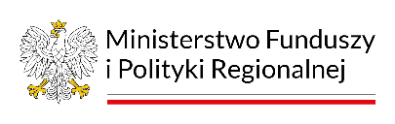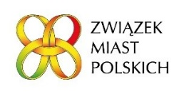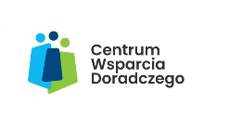

Opracowanie: Anna Krzyżanowska – Orlik, doradca partnerstw, ZMP
Artur Stelmach, doradca partnerstw, ZMP
Krzysztof Markiel, doradca miast i partnerstw, ZMP

https://systemanaliz.pl/media/mrl/Metodologia-klasyfikacji-gmin_P.Sleszynski,T.Komornicki,2016.pdf

